Івано-Франківський національний технічний університет нафти і газу
Факультет природничих наук
Кафедра екології

_____________________________ Кучерявий Богдан Богданович____________________________
(прізвище, ім’я, по батькові)

УДК 502.4:630
(індекс)

МАГІСТЕРСЬКА РОБОТА

Просторово-кореляційний аналіз впливу забруднення довкілля на____ _____________захворюваність населення Косівського району
(назва роботи)

________________________________________Екологія___________________________________
(назва освітньої програми)

_________________________________________101 – Екологія ___________________________________
(шифр і назва спеціальності)

_____________________________________
(підпис, ініціали та прізвище здобувача освітнього ступеня)

Науковий керівник _________________________________________________
(прізвище, ім’я, по батькові, науковий ступінь, вчене звання)

Допущено до захисту
Завідувач кафедри
к.т.н. доцент_______________________ Орфанова М.М _____
(посада) (підпис) (дата) (ініціали та прізвище)

Рецензент

______________________________________
(посада) (підпис) (дата) (ініціали та прізвище)

Робота містить результати власних досліджень. Використання ідей, результатів і текстів інших авторів мають посилання на відповідне джерело

Івано-Франківськ 2025 рік

Івано-Франківський національний технічний університет нафти і газу
______________________________________________________________________________________________________________________
(повне найменування закладу вищої освіти)

Факультет _ природничих наук ______________________________________________

Кафедра ___ екології ________________________________________________________
Освітній рівень___Другий (магістерський)______________________________________
Спеціальність ____101 – Екологія _____________________________________________
(шифр і назва)

ЗАТВЕРДЖУЮ
Завідувач кафедри __ екології __
__ к.т.н. доцент__Орфанова М.М _____
«____» ______________2025 року

З А В Д А Н Н Я

НА МАГІСТЕРСЬКУ РОБОТУ СТУДЕНТОВІ

_________________________Кучерявий Богдан Богданович______________________________
(прізвище, ім’я, по батькові)
1. Тема роботи __ Просторово-кореляційний аналіз впливу забруднення довкілля на захворюваність населення Косівського району ____________________________________
керівник роботи ____Зорін Денис Олексіївна _кан.гео.наук, доцент _______________,
(прізвище, ім’я, по батькові, науковий ступінь, вчене звання)
затверджені наказом закладу вищої освіти від “___”_______ 20__ року №______

2. Строк подання студентом роботи ____________________________________________

3. Вихідні дані до роботи ____літературні джерела; статистичні відомості; звіти та доповіді про стан навколишнього середовища; електронні джерела інформації; картографічні дані _____________________________________________

4. Зміст розрахунково-пояснювальної записки (перелік питань, які потрібно розробити)
4.1 Огляд літературних джерел; 4.2 Характеристика навколишнього середовища території досліджень; 4.3 Методика проведення спостережень; 4.4 Результати досліджень

5. Перелік графічного матеріалу (з точним зазначенням обов’язкових креслень) ____
_Картографічний матеріал Київській області , мультимедійна презентація
(16слайдів)____________________________________________________________________________________________________________________________________________

6. Консультанти розділів роботи
Розділ | Прізвище, ініціали та посада  консультанта | Підпис, дата
Розділ | Прізвище, ініціали та посада  консультанта | завдання видав | завдання  прийняв
Розділ 1 | Д.О.Зорін |  | 04.09.2025
Розділ 2 | Д.О.Зорін |  | 05.09.2025
Розділ 3 | Д.О.Зорін |  | 07.09.2025
Розділ 4 | Д.О.Зорін |  | 11.09.2025

7. Дата видачі завдання _____02.09.2025_______________________________________

КАЛЕНДАРНИЙ ПЛАН

№  з/п | Назва етапів магістерської  роботи | Термін виконання етапів роботи | Примітка
1 | Одержання завдання та розробка плану роботи | 01.10.2025 | Виконано
2 | Природно-кліматичні особливості | 17.10.2025 | Виконано
3 | Застосування геоінформаційних технології у  світі | 27.10.2025 | Виконано
4 | Геоінформаційна система природних ресурсів та екологічного стану | 07.11.2025 | Виконано
5 | Робота над розділами 1,2 | 11.11.2025 | Виконано
6 | Робота над розділами 3,5 | 17.11.2025 | Виконано
7 | Висновки | 18.11.2025 | Виконано
8 | Захист магістерської роботи

Студент ___________ __Б. Б. Кучерявий _
( підпис ) (прізвище та ініціали)

Керівник роботи ___________ ___Д.О.Зорін __
( підпис ) (прізвище та ініціали)

РЕФЕРАТ
Магістерська робота на тему: «Просторово-кореляційний аналіз впливу забруднення довкілля на захворюваність населення Косівського району»; 101 – Екологія; Івано-Франківський національний технічний університет нафти і газу; Факультет природничих наук; кафедра екології; м. Івано-Франківськ; 2025 р.
Об’єктом дослідження виступають природні компоненти та антропогенні джерела забруднення на території Косівського району.
Метою роботи є встановлення взаємозв’язку між станом навколишнього середовища та показниками захворюваності населення, а також визначення основних екологічних чинників, що впливають на здоров’я людей.
У дослідженні застосовано комплекс аналітичних методів, включаючи кореляційний аналіз, геоінформаційне моделювання (ГІС), створення баз даних і графічне відображення показників забруднення та захворюваності населення.
Для оцінки екологічної ситуації створено ГІС-карту з пунктами відбору проб атмосферного повітря, ґрунтів, поверхневих та підземних вод, рослинності, а також дощу та снігу, що дозволило здійснити просторове зіставлення даних та виявити закономірності між екологічними чинниками та станом здоров’я населення. Розроблено бази даних і графіки для порівняння показників за 2024–2025 роки, що дають змогу оцінити тенденції змін екологічної ситуації та епідеміологічного стану району.
Встановлено, що підвищений рівень антропогенного навантаження, забруднення водних об’єктів, недостатнє очищення води та атмосферного повітря, а також порушення санітарно-технічного стану населеної території безпосередньо впливають на стан здоров’я населення. Результати роботи можуть бути використані для планування природоохоронних заходів, локального моніторингу та прогнозування епідеміологічної ситуації в Косівському районі.
КОРЕЛЯЦІЙНІ ЗВ’ЯЗКИ, ЕКОЛОГО-МЕДИЧНА СИТУАЦІЯ, СТАТИСТИЧНІ ДАННІ ЗАХВОРЮВАНОСТІ, ЕКОЛОГІЧНИЙ МОНІТОРИНГ.
ABSTRACT

Master’s thesis on the topic: “Spatial-Correlation Analysis of the Impact of Environmental Pollution on the Morbidity of the Population in the Kosiv District”; specialty 101 – Ecology; Ivano-Frankivsk National Technical University of Oil and Gas; Faculty of Natural Sciences; Department of Ecology; Ivano-Frankivsk, 2025.
The object of research includes natural components and anthropogenic sources of pollution within the territory of the Kosiv district.
The purpose of the study is to establish the relationship between the state of the environment and the indicators of population morbidity, as well as to identify the main ecological factors affecting human health.
A complex of analytical methods was applied in the research, including correlation analysis, geoinformation modeling (GIS), database development, and graphical visualization of environmental pollution and population morbidity indicators.
To assess the ecological situation, a GIS map was created showing sampling points for atmospheric air, soil, surface and groundwater, vegetation, as well as rain and snow. This enabled spatial comparison of data and the identification of patterns between environmental factors and public health status. Databases and graphs were developed to compare indicators for 2024–2025, allowing the assessment of trends in environmental changes and the epidemiological condition of the district.
It was established that an increased level of anthropogenic load, pollution of water bodies, insufficient purification of water and air, as well as poor sanitary and technical conditions of settlements directly affect public health. The results of this research can be used for planning environmental protection measures, local monitoring, and forecasting the epidemiological situation in the Kosiv district.
Keywords: CORRELATION RELATIONSHIPS, ECOLOGICAL AND MEDICAL SITUATION, MORBIDITY STATISTICS, ENVIRONMENTAL MONITORING.

ЗМІСТ
ВСТУП……………………………………………………………………. | 7
РОЗДІЛ 1.АНАЛІЗ ЛІТЕРАТУРНИХ ДЖЕРЕЛ……………………….. | 9
1.1. Проблема пошуку шляхів екологічно безпечного розвитку та формування поняття екологічної безпеки……………………………… | 9
1.2. Аналіз сучасної демографічної ситуації в Україні………………… | 11
1.3. Проблеми захворюваності населення України…………………….. | 12
Висновки до розділу 1……………………………………………………. | 14
РОЗДІЛ 2.ПОСТАНОВКА ЗАВДАННЯ ДОСЛІДЖЕНЬ……………… | 15
2.1 Природно-ресурсна характеристика території……………………... | 15
2.1.1 Геологічне середовище та мінерально-сировинні ресурси……… | 15
2.1.2 Рельєф………………………………………………………………. | 17
2.1.3 Гідросфера та водні ресурси………………………………………. | 19
2.1.4 Атмосферне повітря і кліматичні ресурси……………………… | 20
2.1.5 Ґрунти……………………………………………………………… | 25
2.1.6 Лісові ресурси……………………………………………………… | 26
2.1.7 Національний природний парк «Гуцульщина»………………….. | 26
2.1.8 Техносфера…………………………………………………………. | 28
Висновки до розділу 2……………………………………………………. | 28
РОЗДІЛ 3. РОЗРОБЛЕННЯ МЕТОДИК ДОСЛІДЖЕНЬ……………… | 31
3.1 Методика оцінки екологічного стану водних ресурсів ....………… | 31
3.2 Екологічна стан повітря ……………………………………………... | 35
3.3 Забруднення довкілля побутовими відходами …………………….. | 36
Висновки до розділу 3……………………………………………………. | 42
РОЗДІЛ 4 РЕЗУЛЬТАТИ ТЕОРЕТИЧНИХ ТА ЕКСПЕРИМЕНТАЛЬНИХ ДОСЛІДЖЕНЬ…………………………….. | 44
4.1 Захворюваність та її залежність від екологічної ситуації ………… | 44
4.1.1 Охорона здоров’я у Косівському районі………………………….. | 44
4.2 Аналіз еколого-медичної ситуації ………………………………….. | 46
4.3 Кореляційна зв’язки………………………………………………… | 51
4.4 Вплив забруднення навколишнього середовища на стан здоров’я населення Косівського району ………………………………………… | 54
4.5 Заходи щодо зменшення впливу концентрації токсичних речовин на довкілля у Косівському районі………………………………………. | 54
Висновки до розділу 4……………………………………………………  ВИСНОВКИ……………………………………………………………....  ПЕРЕЛІК ПОСИЛАНЬ НА ДЖЕРЕЛА…………………..……………. | 56  58  60

ВСТУП

Актуальність теми. У сучасних умовах активного розвитку промисловості, транспорту та інтенсивного використання природних ресурсів постійно зростає антропогенний тиск на довкілля. Це призводить до деградації природних екосистем, погіршення якості води, ґрунтів та атмосферного повітря, що безпосередньо впливає на здоров’я населення. В останні роки все більше уваги приділяється вивченню взаємозв’язку між станом довкілля та захворюваністю людей, адже саме екологічні фактори визначають рівень ризиків розвитку низки хронічних, інфекційних та екологічно залежних хвороб. Косівський район Івано-Франківської області, який характеризується значним рекреаційним потенціалом, водночас зазнає інтенсивного техногенного навантаження від пилорам, комунальних підприємств, транспорту та побутових відходів. У цих умовах вивчення кореляційних зв’язків між рівнем забруднення та станом здоров’я населення стає особливо важливим і практично значущим.
Мета дослідження полягає у виявленні та кількісній оцінці залежностей між показниками екологічного забруднення довкілля та захворюваністю населення Косівського району із застосуванням методів кореляційного та просторового аналізу.
Об’єкт дослідження — екологічний стан довкілля та показники захворюваності населення Косівського району.
Предмет дослідження — кореляційні зв’язки між сумарним рівнем забруднення атмосферного повітря, води, ґрунтів та показниками захворюваності населення.
Наукова новизна полягає у використанні геоінформаційних технологій для просторового аналізу екологічних та медико-статистичних даних, накладанні карт забруднення та захворюваності, створенні баз даних і графічних моделей залежностей. Встановлено достовірні кореляційні зв’язки між сумарним показником забруднення довкілля та рівнем захворюваності населення, що підтверджує техногенну природу аномалій та їх негативний вплив на здоров’я людей.
Практичне значення роботи полягає в можливості використання результатів дослідження для розроблення системи екологічного моніторингу на території Косівського району, формування мережі пунктів відбору проб атмосферного повітря, води, ґрунтів та рослинності, а також для планування природоохоронних заходів. Отримані дані можуть бути застосовані органами місцевого самоврядування, медичними установами та екологічними службами для прийняття управлінських рішень у сфері охорони довкілля та охорони здоров’я.
Структура і обсяг роботи. Магістерська робота викладена на 68 сторінках друкованого тексту основної частини, яка складається зі вступу, чотирьох розділів та висновків. Повний обсяг роботи становить 41 сторінок, у тому числі: 16 рисунків на 13 сторінках, 7 таблиць на 5 сторінках, список використаних джерел із 32 найменувань на 3 сторінках.

РОЗДІЛ 1.
АНАЛІЗ ЛІТЕРАТУРНИХ ДЖЕРЕЛ

1.1. Проблема пошуку шляхів екологічно безпечного розвитку та формування поняття екологічної безпеки

Сучасний етап розвитку техносфери вимагає переходу від технократичного мислення до екологічно орієнтованого. Усвідомлення цього знайшло відображення у впровадженні концепції сталого розвитку, проголошеної та визнаної на Конференції ООН з навколишнього середовища і розвитку в Ріо-де-Жанейро (1992). Для людства ця концепція стала єдиним можливим шляхом досягнення екологічної безпеки та запобігання глобальній екологічній катастрофі.
Згідно з працями науковців [22–29], стратегія сталого розвитку у сфері екологічної політики ґрунтується на: раціональному використанні природних ресурсів з урахуванням їх відновлення; створенні безпечних для людини умов життя; зниженні антропогенного навантаження на довкілля; збереженні властивостей біосфери та рівності інтересів нинішніх і прийдешніх поколінь. Наступні конференції ООН підтвердили пріоритет довгострокового сталого розвитку, що забезпечує економічне зростання без деградації природного середовища [23].
В Україні, де екологічні, економічні та соціальні кризи переплітаються, вчені (Герасимчук З.В., Лісовський С.А. , Масловська Л.Ц. , Трегобчук В.М. [22-29]) наголошують на необхідності трансформаційних процесів, заснованих на інтеграції економічного, соціального та екологічного розвитку, з наданням пріоритету екологічній складовій [16]. Це створює передумови для досягнення екологічно безпечного розвитку на державному та регіональному рівнях.
Виникає потреба чіткого розуміння сутності поняття «екологічна безпека». На думку Хилька М.І. та Толстоухова А.В. [30], вона полягає у таких умовах існування, за яких допустимий рівень антропогенного впливу на довкілля не перевищує науково обґрунтовані межі, зберігається здоров’я та життєдіяльність людей, а також виключаються віддалені негативні наслідки для наступних поколінь. Серед першочергових завдань екологічної безпеки – збереження екосистем, генофонду людства, права людини на життя у сприятливому середовищі.
Кисельов М.М. [17] запропонував класифікацію рівнів екологічної безпеки:
- міжнародний (загрози, пов’язані з глобальними екологічними проблемами – зміною клімату, деградацією біосфери, використанням ГМО тощо);
- міжрегіональний (екологічні конфлікти між областями через забруднення або розподіл природних ресурсів);
- міжвідомчий (суперечності між структурами, що експлуатують природу, та установами, що відповідають за її охорону);
- соціальний (конфлікти між відомствами і громадськістю через екологічну інформацію та відповідальність за забруднення).
Вирішення цих проблем можливе лише на основі розвитку соціо-економіко-екологічних систем регіонального та локального рівнів відповідно до принципів сталого розвитку [16, 18–25]. Особливої актуальності це набуває на місцевому рівні, де населення найбільше страждає від забруднення повітря, низької якості питної води та продуктів харчування з домішками пестицидів, важких металів чи радіонуклідів.
Визначення поняття «безпека» у науковій літературі є неоднозначним. Деякі автори (Орел С.М., Мальований М.С. [28) трактують її як оцінку сприйняття ризику системою, наголошуючи на її відносності. Інші (Дорогунцов С.І., Ковтун В.В., Луцько В.С., Степаненко А.В. [28-33] та ін.) зводять безпеку до «стану захищеності», що критикується через недостатнє врахування потреб збереження біоти.
Більш комплексний підхід до визначення «екологічної безпеки» пропонують Толстоухов А.В. та Хилько М.І. [9], які наголошують, що це стан оптимальних умов функціонування природного середовища та мінімізації шкідливих впливів людської діяльності. Аналіз літератури (Герасимчук З.В., Олексюк А.О. [16]) дозволяє виділити чотири групи підходів:
- антропоцентричний (захищеність лише людини та суспільства) [28];
- антропоцентрично-ресурсний (людина + природні ресурси) [29];
- антропоцентрично-біоцентричний (людина + біосфера) [37, 40, 46, 47, 51];
- інтегрований (людина, біосфера та ресурси) [20-33].
На сучасному етапі останній підхід вважається найбільш коректним, адже враховує захист екосистем, людини та природних ресурсів у глобальному, національному, регіональному й локальному вимірах.
У науковій літературі також активно розробляється поняття «екологічний ризик». За визначенням Устименка В.М. [33], це ймовірність виникнення екологічної проблеми або небажаних змін у параметрах довкілля. Він може бути локальним, регіональним, глобальним, кліматичним, низьким чи високим. Важливими складовими ризику є наявність небезпечного явища та вразливість екосистем чи населення.
Барановський В.А. [33] розглядає ризик як імовірність небезпечної події та розмірів її негативних наслідків, а Реймерс М.Ф. [33] – як імовірність наслідків антропогенних змін природних об’єктів. Хоча одностайного визначення немає, спільним є підхід до оцінки ризику через виявлення небезпеки, оцінку її масштабів і впливу на населення, визначення допустимих меж ризику та вироблення заходів управління.
Отже, сучасна наукова думка розглядає екологічну безпеку як багатовимірну категорію, що поєднує екологічні, соціальні та економічні чинники. Її забезпечення можливе лише через сталий розвиток, мінімізацію екологічних ризиків та узгодження інтересів суспільства і природи.

1.2. Аналіз сучасної демографічної ситуації в Україні

Демографічна ситуація відображає процеси відтворення населення у просторово-часовому вимірі та визначає потенціал розвитку держави. У Концепції національної безпеки України вона визнається одним із пріоритетних інтересів держави. Як свідчать дослідження, негативні демографічні тенденції здатні стимулювати внутрішні конфлікти, посилювати сепаратистські настрої та загрожувати стабільності країни навіть за сприятливих зовнішньополітичних умов. Проведення відповідної демографічної політики стосовно національних меншин, мігрантів чи сімейного планування може визначати політичний курс держави та слугувати індикатором рівня демократії.
Демографічний чинник тісно пов’язаний із трудовим потенціалом та рівнем національного доходу. В Україні він формує загальну соціально-економічну ситуацію, однак упродовж останніх десятиліть характеризується кризовими проявами. Для сучасного стану притаманні: різке скорочення народжуваності, зростання смертності, відсутність природного приросту, старіння населення, зменшення тривалості життя та погіршення здоров’я нації.
Найбільш критичним фактором є депопуляція: смертність перевищує народжуваність і не забезпечує навіть простого відтворення поколінь. Так, кількість померлих зросла з 316,8 тис. у 1959 р. до 754,9 тис. у 2014 р., а загальний коефіцієнт смертності становив 15,7‰. Регіональний аналіз засвідчив найвищі показники смертності у Чернігівській (20,0‰), Полтавській (18,1‰), Сумській та Кіровоградській (по 18,0‰) областях, найнижчі – у Києві (10,6‰), Івано-Франківській (12,7‰) та Львівській (13,0‰) областях. Особливе занепокоєння викликає зростання смертності серед чоловіків працездатного віку (у 3–4 рази вище, ніж серед жінок) та дитяча смертність.
Зростає кількість летальних випадків від інфекційних і паразитарних хвороб, туберкульозу та неприродних причин. Вагомим чинником демографічної кризи є техногенне й радіаційне забруднення довкілля, що провокує мутації генів, спадкові патології та зниження народжуваності. За таких умов депопуляційні тенденції можуть перерости у демографічну катастрофу.

1.3. Проблеми захворюваності населення України

Захворюваність є одним із ключових показників стану здоров’я суспільства, відображаючи кількість зареєстрованих хвороб на певну чисельність населення [15]. За визначенням ВООЗ, здоров’я – це не лише відсутність хвороб, а й стан фізичного, духовного та соціального благополуччя. Воно формується під впливом способу життя, генетичних факторів та стану навколишнього середовища.
Адаптаційні можливості людини дозволяють певний час зберігати гомеостаз навіть за змінених умов. Однак перевищення меж толерантності призводить до стресових реакцій і хвороб. Приклади цього – гірська хвороба у високогір’ях або інтоксикація через надлишок нітратів у воді на рівнинних територіях. Таким чином, здоров’я населення безпосередньо залежить від екологічних факторів.
На людину впливають природні, соціально-економічні та культурно-психологічні чинники. Їхнє поєднання формує антропоекологічне напруження, яке проявляється у зростанні виробничого й побутового стресу, неправильному харчуванні, гіпокінезії, забрудненні повітря і води, впливі шумів тощо. Дослідження цих факторів є основою для вироблення ефективної екологічної політики, спрямованої на підтримку здоров’я та адаптивних можливостей населення [15].
Незважаючи на еволюційну здатність людини до адаптації, межі її стійкості лишаються обмеженими. Оптимальні значення для організму визначаються певними параметрами: температура 18–35 °С, тиск 80–150 кПа, рН води 5,5–8,0, вміст нітратів 2–15 мг/л. В реальності дедалі менше територій відповідають цим умовам: у горах оптимальний склад води, але несприятливий тиск і температура; на рівнинах – сприятливий клімат, але забруднена вода. За відхилення параметрів від оптимуму проявляється фізіологічний стрес.
Здоров’я популяції визначається статистичними показниками – народжуваністю, смертністю, тривалістю життя, працездатністю, захворюваністю та її структурою. Особливо небезпечними є ендемічні хвороби. Так, у Західній Україні поширений ендемічний зоб, спричинений дефіцитом йоду у воді, від якого страждає близько 500 тис. осіб. На популяційному рівні найефективніший метод боротьби з ним – збагачення води чи їжі йодом.
За оцінками медико-екологічних досліджень, захворюваність населення на 50 % зумовлена способом життя, на 40 % – спадковістю та станом довкілля, і лише на 10 % – рівнем медичної допомоги [15]. Найчастіші патології, що виникають в умовах екологічного стресу – отруєння, алергії, злоякісні пухлини, уроджені аномалії.
Отже, проблеми захворюваності в Україні мають комплексний характер, зумовлений як екологічними, так і соціально-економічними чинниками. Їх подолання можливе через інтеграцію медичної, соціальної та екологічної політики, спрямованої на підвищення адаптивного потенціалу населення.

Висновки до розділу 1

Аналіз демографічної та медико-екологічної ситуації в Україні свідчить про те, що сучасна демографічна криза має комплексний характер і суттєво впливає на безпеку та стабільність держави. Основними проявами цієї кризи є зниження народжуваності, збільшення смертності, старіння населення, погіршення здоров’я нації та зростання захворюваності, що зумовлює загрозу депопуляції та демографічної нестійкості.
Дослідження показують, що стан здоров’я населення прямо залежить від соціально-економічних, генетичних та екологічних факторів. Особливо важливим є вплив стану довкілля на популяційний рівень здоров’я, оскільки несприятливі екологічні умови спричиняють зростання захворюваності, патологій та зниження працездатності населення.
У межах медико-екологічного підходу здоров’я популяції визначається через статистичні показники: народжуваність, смертність, тривалість життя, структуру захворюваності, працездатність та психологічний стан населення. Це дозволяє оцінити рівень адаптаційних можливостей організму до змін довкілля та визначити критичні зони для запровадження профілактичних заходів.
У контексті досліджень Косівського району важливо звернути увагу на необхідність проведення кореляційного аналізу між станом здоров’я населення та екологічною ситуацією. Такий аналіз дозволить встановити взаємозв’язок між забрудненням довкілля, якістю води, повітря, ґрунту та поширеністю конкретних захворювань, що стане основою для науково обґрунтованих заходів з охорони здоров’я та екології на локальному рівні.
Отже, комплексна оцінка демографічної ситуації, стану здоров’я населення та екологічних чинників є необхідною передумовою формування ефективної соціально-економічної та екологічної політики. Вона забезпечить підвищення стійкості населення до негативних впливів, збереження працездатності та забезпечить умови для сталого розвитку Косівського району та держави в цілому.

РОЗДІЛ 2.
ПОСТАНОВКА ЗАВДАННЯ ДОСЛІДЖЕНЬ

2.1 Природно-ресурсна характеристика території

Косівщина – адміністративний район, центром якого є місто Косів (рис. 2.1). Район розташований біля підніжжя Покутсько-Буковинських Карпат, частково на їх схилах, понад річкою Рибницею, у точці з географічними координатами 25°05' східної довготи та 48°20' північної широти, на висоті від 415 до 450 метрів над рівнем моря [1].
Косівський район знаходиться у східній частині Івано-Франківської області і межує з Верховинським, Надвірнянським, Коломийським та Снятинським районами Івано-Франківщини, а також із Вижницьким і Путильським районами Чернівецької області. Район утворений у 1939 році.
Загальна площа Косівського району становить 0,9 тис. км². Він включає 45 населених пунктів, серед яких одне місто та два селища міського типу. Населення району становить близько 93 тис. осіб, понад 99 % яких є українцями [1].

2.1.1 Геологічне середовище та мінерально-сировинні ресурси
Геологічна будова району характеризується Передкарпатським прогином і відповідними геологічними нашаруваннями. З ґрунтотвірних порід найбільш поширені елювіальні відклади, значно рідше зустрічаються алювіальні та льодовикові відклади [2–4].
Серед корисних копалин Українських Карпат особливо цінними є нафта, газ, сірка, сіль і будівельні матеріали. В Косівському районі їх запаси незначні, промислових підприємств з видобутку цих ресурсів немає. Водночас варто відзначити наявність мінеральних вод як одного з основних природних ресурсів району, які мають потенціал для лікувальних та рекреаційних цілей.

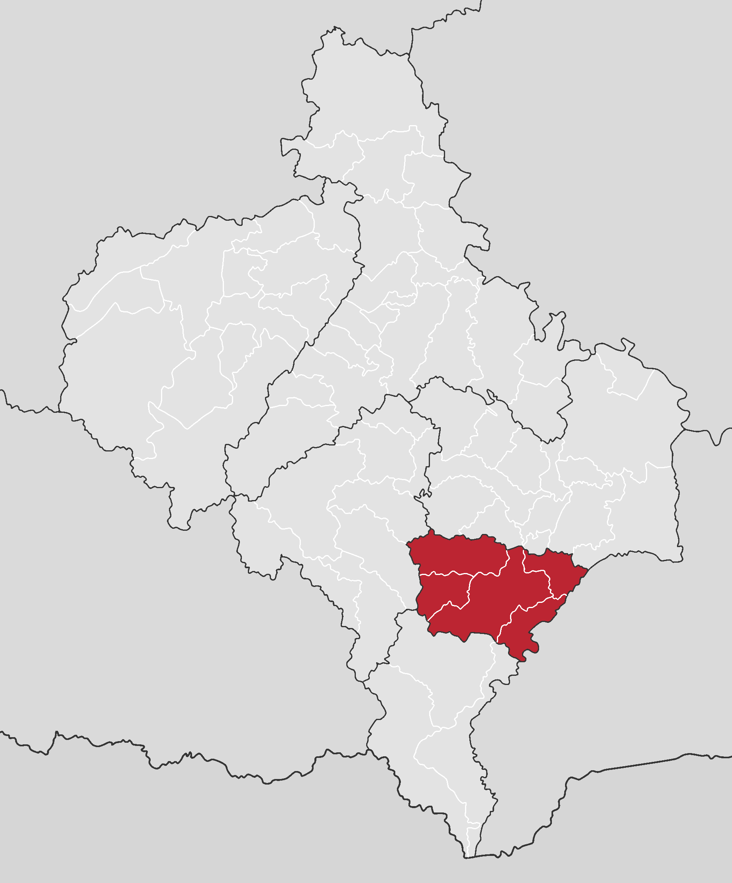
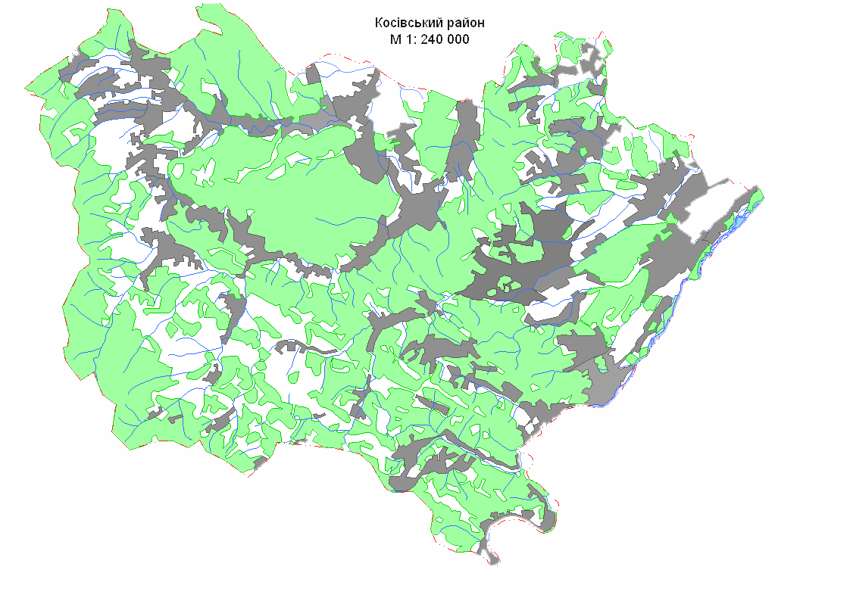
Рисунок 2.1 – Схема розташування Косівського району

2.1.2 Рельєф
Косівський район розташований у межах двох тектонічних структур (рис.2.2) Карпатської складчастої системи – Передкарпатського крайового прогину та Карпатської покривно-складчастої споруди, що визначає особливості його рельєфу(рис.2.3).
Існуючі схеми ландшафтного районування не завжди точно відображають генетично різнорідні ландшафти. Наприклад, Слобода-Рунґурський ландшафт Внутрішньої зони об’єднаний із ландшафтами Зовнішньої зони, а Рокитянський ландшафт Скибової зони – із ландшафтами Внутрішньої зони. Деякі окремі тектонічні одиниці, як Ославсько-Березівська синкліналь, також не враховані.
Більша частина району належить до Внутрішньої та Зовнішньої зон Передкарпатського прогину. Зовнішня (Більче-Волицька) зона представлена міоценовими верхніми моласами, має пологі куполоподібні складки та підвищені рівнини (Печеніжинська, Запрутська, Пістинсько-Черемошська) з передгірно-височинними ландшафтами.
Внутрішня зона складніша, включає Самбірську та Бориславсько-Покутську підзони, де скиби формують багатоярусну структуру на флішевій основі. Потужні насувні масиви утворюють підняття Слободи-Рунґурської, відокремлене Ославсько-Березівською синклінальною долиною [1–4].

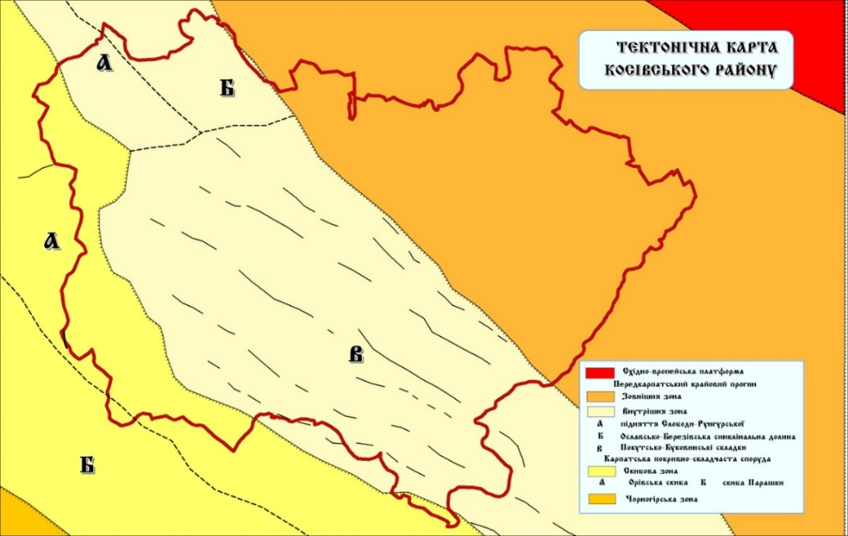
Рисунок 2.2 – Тектоніка
Найважливішою частиною Внутрішньої зони Передкарпатського прогину є Покутсько-Буковинські складки. Вони виходять на поверхню біля верхів’їв правих приток Лючі і простягаються до долини Черемошу та далі на Буковину. Складені крейдовими, палеогеновими флішевими та неогеновими моласовими породами, всі вони інтенсивно дислоковані, формуючи лінійні складки, часто перевернуті і насунуті на північний схід.
Орографічно ці ландшафти належать до Гірсько-карпатського краю, але генетично їх слід виокремити в область низькогір’я Внутрішньої зони Передкарпатського прогину.
Крайня південно-західна частина району входить до Скибової зони Карпат, представлена Орівською і частково Парашківською скибами. Тут виділяються низькогірний Рокитянський ландшафт та ряд середньогірних (Лисино-Космацький, Ґреґітський, Ігрецький, Писанокамінський), питання про виділення яких частково є спірним.

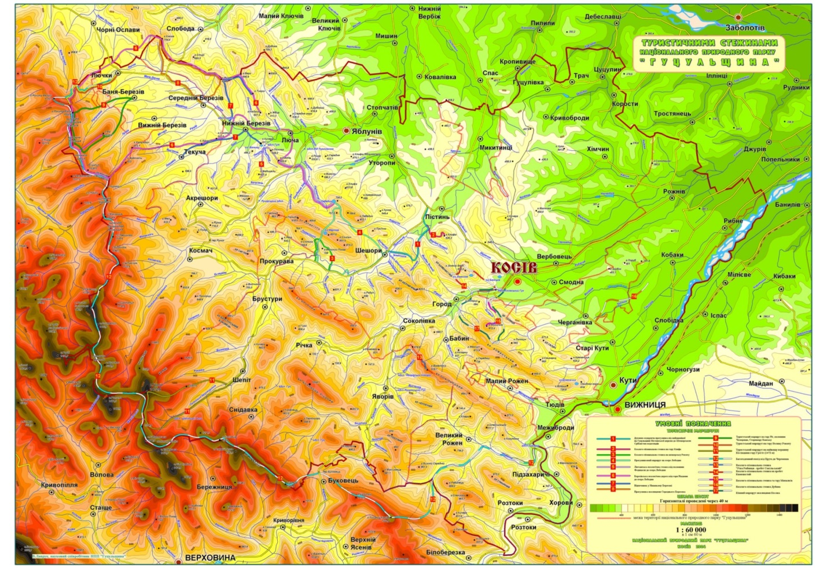

Рисунок 2.3 Фізико-географічна карта

2.1.3 Гідросфера та водні ресурси
Ріки Косівського району мають типовий гірський характер: з великим ухилом русел, швидкою течією, невеликою глибиною та схильні до паводків. Основні водотоки району — Черемош, Рибниця, Пістинька та Лючка. Територію також пронизують численні малі річки та потоки. (рис. 2.4) [6, 7] .
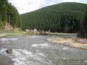 | 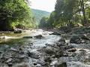 | 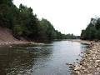
Черемош | Рибниця | Лючка
Рисунок 2.4 – Ріки Косівського району
Поверхневі води Косівського району представлені переважно густою річковою мережею, щільність якої досягає 1,1 км/км². Озерність і заболоченість території дуже низькі, а штучні водойми зосереджені переважно на височинній передгірній частині. За гідрологічним районуванням України весь район належить до Дністровсько-Прутської гідрологічної області, що входить до складу гідрологічної країни Українських Карпат. Ця область характеризується високою густиною річкової сітки, похилом річок у верхів’ях 60–80 м/км і 5–10 м/км у пониззях, швидкістю течії 3–5 м/с, низькою заболоченістю водозбору та зростанням величини річкового стоку з висотою від 200 до 1000 мм. Всі річки району мають паводковий режим, розподіл стоку протягом року складає 30–50% навесні, 30–45% влітку та восени і 10–18% узимку. Льодостав нестійкий і часто супроводжується заторами.
Весь Косівський район належить до басейну Прута. Тут розташовані верхів’я і середня течія великих правих приток Прута – Лючки, Пістиньки і Рибниці, а на межі з Буковиною протікає найбільша притока Прута – Черемош. До правих приток першого порядку належать Лючка, Пістинька, Рибниця, Березівка, Цуцулин і Черемош. Три річкові системи – Рибниці, Лючки і Пістиньки – займають приблизно однакову площу в межах району, трохи більше 25%, басейн Черемошу охоплює близько 20%, а басейни Березівки та Цуцулина займають незначну частку – відповідно 0,5% і 2,9%. (рис. 2.5).

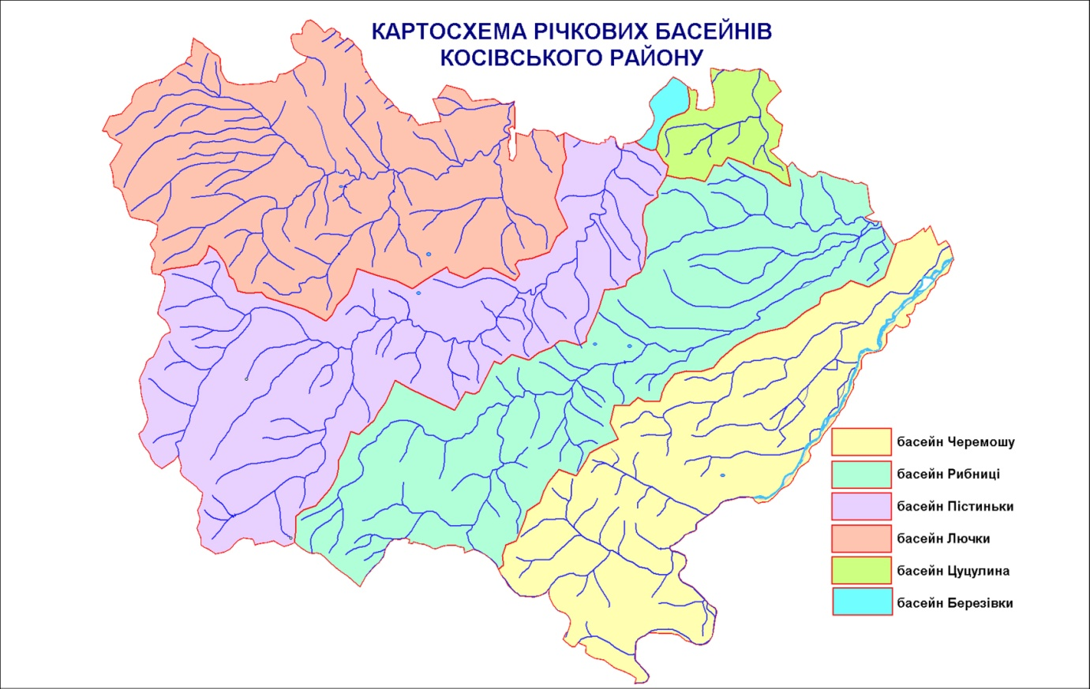

Рисунок 2.5 – Співвідношення площ річкових басейнів [4]

2.1.4 Атмосферне повітря і кліматичні ресурси
Косівський район характеризується м’яким помірно-континентальним кліматом із середньою температурою січня −5,4°С і липня +18,6°С. Клімат надмірно вологий, з нестійкою весною, помірним літом, теплою осінню та м’якою зимою, під впливом бар’єрних і висотних чинників рельєфу. Річна кількість опадів становить близько 787 мм, річна сума активних температур – 2200°С, а середня тривалість безморозного періоду – 160–170 днів, вегетаційного – 190–200 днів. Це сприяє розвитку садівництва, зокрема вирощуванню суниць, малини, чорної смородини та аґрусу. Середньорічна кількість опадів коливається від 760 до 1100 мм.
Територія знаходиться під впливом атлантичних і трансформованих континентальних повітряних мас. Часте проходження циклонів і фронтальна діяльність забезпечують нестійку погоду, з можливими значними відхиленнями річних сум опадів і температур від багаторічних норм. В цілому антициклони переважають над циклонами – 209 днів на рік (58%) проти 156 днів (42%).
Вітровий режим залежить від загальної атмосферної циркуляції та рельєфу. На рівнинних ділянках переважають вітри північно-західних і південно-східних напрямків, з повторюваністю до 55% та 35% відповідно. На Передкарпатській височині збільшується роль південно-західних вітрів, проте домінують північно-західні і південно-східні румби. У гірській частині основними є південно-західні та північно-східні вітри, що збігаються з долинами річок, причому з просуванням у глиб гір повторюваність південно-західних вітрів зростає.
Гористий рельєф і лісистість уповільнюють середню швидкість вітру до 3–4 м/с, проте проходження активних циклонів може викликати штормові (20–30 м/с) та ураганні (>30 м/с) вітри, напрям яких співпадає з основними.
У таблиці 2.1 показано розподіл вітрів за основними напрямками за даними Яремчанської селестокової станції [8].

Таблиця 2.1 – Розподіл вітрів за основними напрямками за даними Яремчанської селестокової станції
Напрями | I | II | III | IV | V | VI | VII | VIII | IX | X | XI | XII | Рік
Пн. | 6 | 3 | 4 | 4 | 3 | 1 | 2 | 4 | 2 | 5 | 2 | 6 | 42
Пн.Сх. | 4 | 5 | 0 | 3 | 1 | 2 | 0 | 2 | 0 | 7 | 2 | 2 | 28
Сх. | 4 | 4 | 2 | 4 | 3 | 1 | 2 | 3 | 3 | 0 | 9 | 8 | 43
Пд.Сх. | 0 | 2 | 0 | 0 | 3 | 0 | 2 | 0 | 2 | 0 | 4 | 4 | 17
Пд. | 0 | 0 | 2 | 0 | 0 | 4 | 3 | 2 | 3 | 4 | 3 | 1 | 22
Пд.Зх. | 6 | 4 | 7 | 7 | 10 | 9 | 6 | 10 | 12 | 4 | 3 | 4 | 82
Зх. | 6 | 5 | 10 | 7 | 10 | 8 | 12 | 8 | 8 | 6 | 5 | 3 | 88
Пн.Зх. | 4 | 4 | 6 | 4 | 1 | 5 | 4 | 2 | 0 | 5 | 2 | 3 | 40
всього | 31 | 28 | 31 | 30 | 31 | 30 | 31 | 31 | 30 | 31 | 30 | 31 | 365

На температурний режим Косівського району найбільший вплив має орографічна структура території та поступове зростання континентальності клімату в південно-східному напрямку. Вертикальний температурний градієнт у гірській частині змінюється залежно від сезону та висоти над рівнем моря. Найменші значення градієнту спостерігаються у холодний період року (рис. 2.6) [8].

Рисунок 2.6 – Графік мінімальної і максимальної температури

Річна кількість опадів у Косівському районі зростає з північного сходу на південний захід: у Коломиї, Заболотові, Снятині – 620 мм, у Вашківцях – 675 мм, Берегометі – 700 мм, Кутах – 740 мм, у Косові та Вижниці – 800 мм, Яблунові – 820 мм, Яворові – 880 мм. Річний хід опадів залишається однотипним і характеризується двома максимумами та одним мінімумом. Основний максимум припадає на літній період (червень–липень), другий, менш виражений, – на осінь (жовтень–листопад), а мінімум – на зиму. За літній період випадає до 70–80% річної суми опадів. Мінімальна кількість опадів спостерігається у січні та інколи лютому, після чого з березня починає зростати їх кількість, у квітні вона різко зростає і продовжує збільшуватися до літа. Літній режим випадання опадів триває з травня по липень, коли опади досягають максимуму і переважно випадають у вигляді злив. Літній максимум найчастіше припадає на червень у передгір’ях і на липень у гірській частині. У серпні–вересні кількість опадів зменшується, а в жовтні настає другий, менш виражений максимум. Кількість опадів може значно коливатися як від місяця до місяця, так і від року до року [8].
Сніговий покрив у районі невисокий і нестійкий через часті відлиги. Його висота коливається від 15–25 см у передгір’ях до 40 см у горах. Стійкий сніговий покрив установлюється з початку–середини грудня у передгір’ї та низькогір’ї, а у середньогір’ї – з середини або початку листопада, хоча дати можуть змінюватися залежно від року. Тривалість снігового покриву становить від 70–85 днів у передгір’ях до 100–110 днів у гірській частині.
Результати метеоспостережень Карпатської селестокової станції представлені у таблиці 2.2 (основні метеопоказники за січень 2024 року). Роза вітрів за 2024 рік відображена на рисунку 2.7, а графік ходу середньодобових температур по декадах 2023 року – на рисунку 2.8 [8].
Таблиця 2.2 – Зведена таблиця основних метеорологічних показників Карпатської селестокової станції за січень 2024 року
№ ч/ч |  | Дата | Температура повітря |  |  | Атмос-ферний тиск  (гПа) | Опади  (в мм) | Відносна вологість повітря  (в %) | Кількість днів |  | Висота снігового покриву  (в см)
 |  | Дата | середньо-  добова | мак-  сима-  льна | міні-  мальна | Атмос-ферний тиск  (гПа) | Опади  (в мм) | Відносна вологість повітря  (в %) | із  дощем | із снігом | Висота снігового покриву  (в см)
1 |  | 2 | 3 | 4 | 5 | 6 | 7 | 8 | 9 | 10 | 11
1 |  | 1 | -10,7 | -2,0 | -5,5 | 938 |  | 74 |  |  | 14
2 |  | 2 | -3,7 | -2,0 | -5,5 | 932 |  | 83 |  |  | 13
3 |  | 3 | 2,3 | -3,0 | -11,0 | 930 | 0,2 | 94 |  |  | 11
4 |  | 4 | -1,6 | -1,0 | -6,5 | 932 | 0,0 | 96 |  |  | 11
5 |  | 5 | -4,0 | 3,5 | -2,5 | 934 | 3,4 | 86 |  |  | 10
6 |  | 6 | -6,8 | 1,0 | -2,0 | 925 | 6,1 | 90 |  |  | 10
7 |  | 7 | -8,9 | 1,5 | -8,5 | 923 | 11,7 | 77 |  |  | 10
8 |  | 8 | -11,9 | 5,0 | -7,0 | 917 | 8,0 | 83 |  |  | 10
9 |  | 9 | -14,7 | 3,0 | -8,0 | 916 |  | 94 |  |  | 10
10 |  | 10 | -9,1 | 0,0 | -6,0 | 927 | 10,5 | 98 |  |  | 9
Середнє за декаду |  |  | -6,9 | 5,0 | -11,0 | 927 | 39,9 | 88 | 2 | 5 | 10,8
1 | 11 |  | -14,0 | 2,0 | -2,5 | 932 | 1,6 | 94 |  |  | 17
2 | 12 |  | -18,5 | -1,5 | -7,0 | 928 |  | 98 |  |  | 19
3 | 13 |  | -7,6 | 1,0 | -11,0 | 924 |  | 91 |  |  | 19
4 | 14 |  | -4,9 | -2,5 | -12,0 | 922 |  | 82 |  |  | 16
5 | 15 |  | -1,6 | -3,0 | -9,0 | 927 | 1,0 | 79 |  |  | 14
6 | 16 |  | -3,2 | -4,5 | -7,5 | 931 |  | 69 |  |  | 17
7 | 17 |  | -3,1 | -2,0 | -14,5 | 936 | 0,2 | 67 |  |  | 16
8 | 18 |  | -5,3 | 0,0 | -4,0 | 937 |  | 73 |  |  | 29
9 | 19 |  | -3,1 | -2,5 | -6,0 | 938 |  | 84 |  |  | 48
10 | 20 |  | -4,6 | -1,0 | -11,5 | 938 |  | 71 |  |  | 42

Закінчення таблиці 1.2
1 | 2 | 3 | 4 | 5 | 6 | 7 | 8 | 9 | 10 | 11
Середнє за декаду |  | -6,6 | 2,0 | -14,5 | 931 | 2,8 | 81 | 1 | 2 | 23,7
1 | 21 | -6,0 | 1,0 | -7,0 | 937 |  | 85 |  |  | 33
2 | 22 | -6,9 | -3,5 | -12,5 | 935 |  | 82 |  |  | 38
3 | 23 | -3,9 | -5,5 | -14,0 | 933 | 0,2 | 84 |  |  | 40
4 | 24 | -1,7 | -11,0 | -17,0 | 932 | 1,3 | 86 |  |  | 40
5 | 25 | -1,0 | -8,0 | -23,5 | 929 | 0,5 | 79 |  |  | 35
6 | 26 | -2,0 | -6,0 | -18,0 | 923 |  | 81 |  |  | 35
7 | 27 | -2,7 | -0,5 | -10,0 | 919 |  | 79 |  |  | 35
8 | 28 | -1,0 | 3,0 | -9,0 | 915 |  | 88 |  |  | 32
9 | 29 | -2,5 | 2,5 | -3,5 | 919 | 0,2 | 83 |  |  | 30
10 | 30 | -1,7 | 6,0 | -1,0 | 930 |  | 90 |  |  | 30
11 | 31 | -3,7 | 4,0 | -5,0 | 932 |  | 87 |  |  | 30
Середнє за декаду |  | -3,0 | 6,0 | -23,5 | 927,6 | 2,2 | 84,0 | 0 | 3 | 34,4
Середнє за місяць |  | -5,5 | 6,0 | -23,5 | 928,8 | 44,9 | 84,1 | 3 | 10 | 23,0

Рисунок 2.7 – Роза вітрів за 2024 рік за метеоданими Карпатської селестокової станції

Рисунок 2.8 – Графік ходу середньодобових температур по декадах 2023 року за метеоданими Карпатської селестокової станції
2.1.5 Ґрунти
На Косівщині основним процесом ґрунтоутворення є буроземний. Оптимальні умови для його формування створюють лісова рослинність, вологий клімат, промивний водний режим і нетривале промерзання ґрунту, що забезпечує глибоке залучення материнських порід у ґрунтоутворення. Буре забарвлення ґрунтів зумовлене великою кількістю фульвокислот та оксидів заліза. Надмірне зволоження сприяє явищам оглеєння. Розподіл ґрунтового покриву підпорядковується вертикальній поясності [3, 9].
Підзолисто-буроземні ґрунти сформувалися під широколистяними лісами у теплому і вологому кліматі. Вони бідні на азот і фосфор, мають кислотний характер і невисоку родючість, але придатні для вирощування різних сільськогосподарських культур. Від теплого до холодного поясів переважають буроземи та дерново-буроземні ґрунти під лісами та високогірними луками. Дерново-гумусовий горизонт має потужність 4–8 см і містить 2,5–4 % гумусу. Вище лісового поясу на плосковершинних схилах розповсюджені гірсько-лучні та гірсько-торфуваті буроземи, дуже кислі, щебнисті та кам'янисті.
Ґрунтовий покрив району мозаїчний через різноманітність материнських порід та рельєфу. Найбільше поширені гірсько-лісові бурі ґрунти, представлені типовими буроземами: слабокислі, з високою насиченістю основами, значним вмістом гумусу, кальцію та магнію, неглибокі (близько 70 см), щебнисті. Загалом природні умови сприятливі для лісової рослинності, хоча сильні вітри, приморозки та стихійні явища можуть становити загрозу [3, 9].

2.1.6 Лісові ресурси
Косівський район розташований на межі передгірних та гірських лісів Українських Карпат, що зумовлює значне різноманіття рослинних асоціацій: діброви поблизу річки Прут, передгірні бучини, високогірні ялинники, зарослі сосни гірської, луки та субальпійську рослинність [10].
Ліси багаті грибами та дикорослими ягодами, гірські луки – лікарськими рослинами. Пологі схили, чергування лісів і полонин, наявність чистих джерел питної та мінеральної води роблять район привабливим для туризму в будь-яку пору року.
Тут збереглися рідкісні види флори і фауни, занесені до Червоної книги: саламандра плямиста, ліз лісовий, беркут, олень карпатський, плаун-баранець, любка дволиста, гніздівка звичайна, арніка гірська та інші. Значна частина території належить до національного природного парку «Гуцульщина» (32 271 га), де охороняються близько 60 геологічних і гідрологічних пам’яток, десятки видів тварин і рослин, цінні ландшафти. Природні копалини включають природний газ, буре вугілля, вапняки, кам’яну сіль, гончарні глини, гравій [11, 12].

2.1.7 Національний природний парк «Гуцульщина»
Національний природний парк «Гуцульщина» був створений Указом Президента України від 14 травня 2002 року № 456 на площі 32 271 га. З цієї території 7 606 га надано парку у постійне користування, а 24 665 га включено до складу без вилучення у землекористувачів. Протяжність парку з північного заходу на південний схід становить близько 29 км, а з північного сходу на південний захід – 20 км [11, 12].
Парк створено для збереження, відтворення та раціонального використання генетичних ресурсів рослинного і тваринного світу, унікальних природних комплексів та етнокультурного середовища Покутсько-Буковинських Карпат (рис.2.9). Одним із найбільших багатств парку є ліси: у низинній частині переважають листяні, переважно дубові насадження.

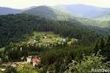 | 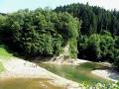 | 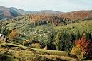
Рисунок 2.9 – Національний природний парк «Гуцульщина»

Національний природний парк «Гуцульщина» створено Указом Президента України від 14 травня 2002 року № 456 на площі 32 271 га. З цієї території 7 606 га надано парку у постійне користування, а 24 665 га включено до складу без вилучення у землекористувачів. Протяжність парку становить близько 29 км з північного заходу на південний схід та 20 км з північного сходу на південний захід [11, 12].
Парк створено для збереження, відтворення та раціонального використання генетичних ресурсів рослинного і тваринного світу, унікальних природних комплексів та етнокультурного середовища Покутсько-Буковинських Карпат (рис. 1.9). Основним природним багатством є ліси: у низинній частині переважають листяні, переважно дубові насадження. Крім дубів, у нижньому деревному ярусі ростуть бук і граб, а у більш вологих місцезростаннях – ясен, береза та в’яз. Підлісок представлений ліщиною, глодом, крушиною, бузиною та іншими видами.
Низькогірні пасма передгір’я вкриті буково-грабовими лісами з домішками ялиці, смереки, явора та берези. Вищі пасма покриті смереково-буковими і смерековими лісами, а схили найвищих хребтів – вторинними смерековими лісами, починаючи з висоти 450–650 м н.р.м. Під горою Грегот збереглися смерекові праліси, а на хребтах Сокільському та Кам’янистому – природні букові ліси з домішкою ялиці і явора [9-14].
На території парку зростає понад 1000 видів вищих рослин, серед яких багато рідкісних, зникаючих та ендемічних. До Червоної книги України внесено 65 видів рослин, зокрема арніку гірську, баранця звичайного, шафран Ейфеля, пізньоцвіт осінній, 19 видів зозулинцевих тощо.
Тваринний світ парку також різноманітний, проте через історичне нераціональне природокористування багато видів стали рідкісними, серед них ведмідь бурий, олень карпатський, козуля європейська та інші. До Червоної книги України внесено 16 видів хребетних і 4 види комах [13, 14].
Парк має високий рекреаційний потенціал. Він розташований у мальовничій лісистій частині Покутсько-Буковинських Карпат, де збереглися прадавні ремесла та традиції гуцулів. Високим попитом користуються вироби місцевих майстрів – різьбярів, кераміків, ткачів, вишивальниць тощо.
Туристично-рекреаційна інфраструктура парку добре розвинена: функціонують бази відпочинку, курорти та санаторії, зокрема туристський комплекс «Карпатські зорі» у Косові та база «Сріблясті водоспади» у Шешорах. Пролягають численні туристські маршрути, екологічні пізнавальні стежки, розвиваються кінний туризм, сільський зелений туризм та етнотуризм. На околицях Косова і Шешор діють гірськолижні траси з підйомниками.
Архітектура рекреаційних закладів часто відтворює гуцульський стиль, органічно поєднуючись з природними ландшафтами. У парку збереглися гуцульські дерев’яні церкви («гражди»), відомі своєю естетикою та гармонійністю.
Найвищою вершиною парку є гора Грегіт (1472 м н.р.м.) зі схилами, вкритими кам’яними розсипами – «греготами». На деяких хребтах, зокрема Сколівському, виступають скелі висотою 20–40 м, які використовують для тренувань туристи та альпіністи.
Серед водних об’єктів особливу популярність мають річка Черемош та озеро Лебедине на висоті 650 м н.р.м., які приваблюють любителів водних видів спорту та відпочинку [9-14].

2.1.8 Техносфера
Косівський район характеризується відсутністю великих промислових підприємств, що забезпечує низький рівень токсичних викидів. У районі працює 63 промислових підприємства. За 2013 рік ними реалізовано продукції на 53,1 млн грн, що становить 130,5 % до 2010 року. З переробної промисловості 42,1 % становила сировинна продукція, 57,8 % – товари широкого споживання, 0,1 % – інвестиційна продукція. Обсяг реалізованої промислової продукції на одну особу – 602 грн.
Сільськогосподарські угіддя займають 39,6 тис. га (44 % території), з них 30 % – орні землі, 63,3 % – пасовища та сінокоси, 7,8 % – багаторічні насадження. Основним виробництвом займаються індивідуальні господарства та 21 фермерське господарство.
Лісовий фонд району становить 43,5 тис. га та розподілений між: Косівським РП «Райагроліс» – 19,2 тис. га (з них 9,9 тис. га – у складі НПП «Гуцульщина»), Кутським держлісгоспом – 16,1 тис. га (14,8 тис. га – у складі парку), НПП «Гуцульщина» – 7,6 тис. га, сільськими радами – 0,488 тис. га.
Переважають лісозаготівля, дрібне сільськогосподарське виробництво та традиційні ремесла. Невеликі лісопильні мають локальний вплив на довкілля. Район поступово адаптується до ринкової економіки, хоча негативні наслідки переходу ще відчутні.
Широко розвинуті народні промисли: різьба по дереву, кераміка, ткацтво, художня вишивка, обробка шкіри та металу.
Освітня інфраструктура включає 60 загальноосвітніх шкіл, Косівський державний інститут прикладного та декоративного мистецтва, районний центр дитячої творчості, дитячо-юнацьку спортивну школу «Гірське орлятко», 2 музичні школи та Кутське професійно-технічне училище.

Висновки до розділу 2
Косівський район характеризується високою природною різноманітністю, що обумовлено складним гірським рельєфом, вертикальною поясністю та географічним розташуванням у межах Покутсько-Буковинських Карпат. Територія району переважно гірська, з добре розвиненою річковою мережею, численними притоками Прута, включаючи Черемош, Лючку, Пістиньку та Рибницю. Річкові системи району мають паводковий режим, високу густоту та сезонний розподіл стоку, що створює сприятливі умови для водних екосистем і регулювання гідрологічного режиму.
Клімат Косівщини відзначається м’яким помірно-континентальним характером із нестійкою весною, нежарким літом, теплою осінню та м’якою зимою. Річна кількість опадів становить 760–1100 мм, що сприяє розвитку лісової рослинності та сільськогосподарських культур, зокрема ягідних насаджень. Вертикальна та орографічна диференціація кліматичних умов впливає на температуру, вітровий режим та кількість опадів, що створює різноманітні мікрокліматичні умови для рослинного та тваринного світу.
Ґрунтовий покрив району формувався під впливом лісової рослинності та гірських порід, переважають буроземи і дерново-буроземні ґрунти з достатнім вмістом гумусу, кальцію і магнію, кислі та щебенисті. Розподіл ґрунтів підпорядковується вертикальній поясності та рельєфу, що забезпечує високий рівень природної мозаїчності та різноманіття умов для росту лісів і сільськогосподарських культур.
Національний природний парк «Гуцульщина» відіграє ключову роль у збереженні природних комплексів, етнокультурної спадщини та розвитку рекреаційного потенціалу. Парк забезпечує охорону понад 60 об’єктів геологічної та гідрологічної природи, сприяє розвитку туризму, етнотуризму та збереженню традиційних ремесел.
Техносфера Косівського району характеризується обмеженим впливом промисловості, низьким рівнем токсичних викидів та невеликим промисловим виробництвом, що обумовлює сприятливі екологічні умови для життєдіяльності населення. Основними галузями господарства є лісозаготівля, дрібне сільське господарство та народні промисли. Високий рівень розвитку освітньої та культурної інфраструктури сприяє збереженню традицій та розвитку творчих професій місцевого населення.
Таким чином, природні ресурси, кліматичні умови, ландшафтна різноманітність та відносно низький антропогенний тиск роблять Косівський район екологічно стабільним, сприятливим для розвитку рекреації, туризму та сільськогосподарської діяльності, водночас потребуючи подальшого контролю та охорони унікальних природних комплексів і біорізноманіття [3, 6-14].

РОЗДІЛ 3.
РОЗРОБЛЕННЯ МЕТОДИК ДОСЛІДЖЕНЬ

3.1 Методика оцінки екологічного стану водних ресурсів
Косівського району
Оцінка екологічного стану водних ресурсів Косівського району проводилася на основі комплексного підходу, який включав аналіз гідрологічного режиму річок, дослідження стану підземних водних горизонтів, вивчення природних джерел мінеральної та питної води, а також визначення антропогенного навантаження на водні об’єкти. Основними джерелами водних ресурсів у регіоні є поверхневий стік річок та підземні водоносні горизонти, які використовуються як для питного водопостачання, так і для потреб місцевої промисловості та рекреації. В межах району протікають річки Черемош, Рибниця, Пістинька, Лючка та понад сто дрібних річок і струмків, що є притоками цих головних водотоків. Для кожної річки було визначено протяжність, площу водозбірного басейну, середньорічний об’єм стоку, особливості гідрологічного режиму та сезонні коливання рівня води. Зокрема, річка Рибниця, яка бере початок від потоків, що стікають з підніжжя Писаного Каменя, характеризується типовим карпатським режимом, з мілководдям переважну частину року та періодичними паводками, що нерідко мають катастрофічний характер. Спостереження за швидкістю течії та наявністю порогів і водоспадів дозволили визначити динаміку руху води та її вплив на формування берегових і прибережних екосистем.
Важливим елементом методики стало визначення рівня водокористування та антропогенного навантаження. Для цього було ідентифіковано основних водокористувачів району, серед яких підприємства, установи та організації, які щороку здійснюють забір прісної води у кількості близько 0,5 млн кубічних метрів, з урахуванням втрат під час транспортування. Аналіз змін показників за кілька років дозволив оцінити тенденції використання водних ресурсів та рівень навантаження на річкові системи.
Дослідження природних джерел мінеральної та питної води проводилося із урахуванням географічного розташування, дебіту та хімічного складу води. Було вивчено сірководневі джерела, такі як «Сірководневе джерело» на північно-східному схилі гори Стіжки, Лебединські сірководневі джерела, питні джерела Кринчаста Криничка та соляні джерела, розташовані у Пістині, Старому Куті та Уторопах. Для кожного джерела здійснювалося картування з визначенням точного розташування, висоти над рівнем моря, дебіту води, складу підстилаючих порід, характеру рослинного покриву та екологічних умов приурочення. Аналіз хімічного складу води дозволяв оцінити її придатність для питного водопостачання, рекреаційного використання та лікувальних цілей.
Методика передбачала відбір проб води для лабораторного аналізу за стандартами ДСТУ, що забезпечувало визначення фізико-хімічних показників (рН, мінералізація, вміст іонів, сульфатів, хлоридів та металів) та бактеріологічних параметрів. Дослідження проводилися систематично протягом різних сезонів, що дозволяло визначити сезонні коливання якості води та виявити фактори впливу антропогенного і природного походження. Для узагальнення отриманих результатів використовувалися статистичні методи обробки даних, що включали розрахунок середніх величин, коливань та відхилень від нормальних значень. На основі цих даних було розроблено карту водних ресурсів Косівського району з урахуванням їхнього гідрологічного режиму, якості води, дебіту та рекреаційного значення.
Запропонована методика дозволяє комплексно оцінити стан водних ресурсів Косівського району, визначити рівень антропогенного впливу, оцінити потенціал прісних та мінеральних вод і створює основу для подальшого планування їх раціонального використання та збереження, а також для забезпечення сталого розвитку території [10–12].
Оцінка стану водопостачання та очистки стічних вод у місті Косів проводилася на основі комплексного аналізу водокористування, функціонування водопровідних мереж і господарсько-фекальних очисних споруд. Водопостачання міста здійснюється комунальним підприємством «Водосервіс», яке використовує підземні водоносні горизонти через дев’ять артезіанських свердловин. Добовий забір свіжої води складає 478,6 м³, при цьому фактичне використання становить 367,1 м³, а втрати під час транспортування досягають 78,9 м³ на добу за звичайного режиму роботи. Первинний облік забору прісної води та скиду зворотних вод у водні об’єкти на підприємстві не ведеться, що ускладнює точну оцінку рівня навантаження на природні водні системи.
Зворотні води міста, обсягом близько 347,7 тис. м³ на рік, повинні проходити очистку на очисних спорудах біологічної очистки, потужність яких складає 2,8 тис. м³ на добу. Однак фактично очисні споруди не функціонують, оскільки каналізаційно-напірна насосна станція не подає стоки на очисні споруди, і внаслідок цього зворотні води без очищення скидаються у природний потік Волійця, притоку річки Черемош, що призводить до значного забруднення водного середовища. Очисні споруди та каналізаційна насосна станція перебувають у занедбаному стані. На насосній станції відсутній резервний насос продуктивністю 45 м³/год, не проведено ремонт і запуск механічної очистки стоків, не відремонтовано запірну арматуру в колодязі аварійного скиду. На очисних спорудах відсутній резервний компресор для подачі кисню в окислювальні блоки, демонтовано обладнання другого окислювального блоку, не обладнана хлораторна, відсутній тримісячний запас хлорного вапна, а стінки первинного відстійника і переливних лотків частково зруйновані. Лабораторний контроль за якісним та кількісним станом стічних вод не здійснюється, що створює додаткову загрозу для екологічної безпеки водних ресурсів міста.
Методика оцінки стану водопостачання передбачала комплексне вивчення обсягів водозабору, втрат під час транспортування та фактичного використання води, а також аналіз роботи очисних споруд та їхнього технічного стану. Було проведено систематичне картування джерел водопостачання, трас підводних трубопроводів, розташування насосних станцій та очисних споруд, а також визначення їх потужності, технічних недоліків і впливу на якість води в річках, зокрема у Рибниці та Волійці. Дослідження охоплювало історичний аспект забруднення річок підприємствами міста, серед яких Косівський сирзавод, пекарня, туристична база «Карпатські зорі», районна центральна лікарня, МП «Косівчанка», Косівське акціонерне товариство «Скіф-Авто» та Косівський комбінат комунальних підприємств. Аналіз змін у забрудненні водних об’єктів за період з 2009 по 2014 рік показав зменшення кількості підприємств, що скидали стічні води, з семи до двох, що обумовлено економічною кризою і зниженням виробничої активності.
В рамках методики проводився моніторинг основних фізико-хімічних показників стічних вод, що надходять з головної каналізаційної насосної станції, включно з біохімічним споживанням кисню (БСК-5), вмістом завислих речовин і значенням рН, а також визначення швидкості руху стоків у пісколовках і колодязях-гасителях напору. Встановлено, що швидкість руху стічних вод у пісколовках при максимальному притоці складає 0,15 м/сек при гідравлічній крупності 18,7–24,2 мм/сек. Методика включала також оцінку ефективності затримання механічних домішок і піску в кругових пісколовках за допомогою регульованих металевих шиберів на підвідних і відвідних лотках.
Розроблена методика дозволяє не лише визначити рівень водокористування та забруднення водних об’єктів, а й системно оцінити стан інженерної інфраструктури водопостачання та очистки стічних вод, а також прогнозувати потенційні екологічні наслідки незадовільної роботи очисних споруд. Вона створює основу для планування заходів з модернізації систем водопостачання, забезпечення належного очищення стічних вод, контролю за водокористуванням та збереження екологічного балансу у місті Косів та навколишньому районі [10–12, 14].
Для забезпечення виведення механічних домішок із пісколовок очисних споруд м. Косова використовуються гідроелеватори, виконані відповідно до типової конструкції проекту № 4-902-7. Робочою рідиною для гідроелеваторів є освітлена стічна вода, яка подається через трубопроводи, а циркуляційний мул із резервуара насосами подається безперервно в аераційну зону окислювального блоку. В блоках окислення проводиться штучно-біологічна очистка стічної води, що дозволяє знижувати забруднення по БСК з 20–500 мг/дм³ до 20–15 мг/дм³ та по завислих речовинах із 150 мг/дм³ до 15 мг/дм³. Така методика очищення передбачає підтримку життєдіяльності мікрофлори у біологічних реакторах та безперервне перемішування стоків для забезпечення ефективної біологічної деградації органічних забруднень [10–12, 14].
Оцінка ефективності роботи очисних споруд показала, що через високу заборгованість підприємства за електроенергію практикувалося відключення Косівського ККП від електропостачання, що призводило до порушення технологічного процесу і зниження ефективності очистки стічних вод до 67%. Фактично очисні споруди не працюють з серпня 2020 року, оскільки відключення електропостачання спричинило відмирання мікрофлори в окислювачах, відновлення якої потребує значних фінансових витрат, що складають десятки тисяч гривень. Внаслідок цього стічні води міста скидаються без очищення в річку Рибницю в районі села Вербовець, що створює серйозну екологічну та епідемічну загрозу для населення м. Косова та прилеглих сіл [10, 11].
Методика досліджень передбачала послідовний моніторинг рівня очистки стічних вод за показником БПК-5. Дані спостережень показали, що станом на 7 серпня 2020 року очисні споруди працювали відносно ефективно, і коефіцієнт очистки становив 85%. Після відключення електропостачання 10 травня 2022 року ефективність знизилась до 50%, а останній замір, проведений Косівською СЕС 30 липня 2021 року, показав критичний рівень очистки – 30%. Така тенденція свідчить про катастрофічне погіршення якості очищення стічних вод та підвищену загрозу забруднення річок [10–12, 14].
У методиці досліджень також враховувалася історична інформація про використання значних обсягів водних ресурсів на виробничі потреби, забруднення поверхневих і підземних джерел промисловими та сільськогосподарськими стоками, що призводить до якісного виснаження водних ресурсів району. Комплексний аналіз включав оцінку динаміки забруднення водних об’єктів, стану інженерної інфраструктури очистки стоків, а також потенційних наслідків для здоров’я населення та екологічної безпеки території. Методика дозволяє визначати не лише рівень фактичного водокористування та забруднення, а й прогнозувати потреби у проведенні ремонтних і реконструкційних робіт для забезпечення стабільної та ефективної роботи очисних споруд [10–12, 14].

3.2 Екологічна стан повітря
Аналіз екологічного стану атмосферного повітря на території Косівського району проводився шляхом оцінки обсягів викидів шкідливих речовин, що надходять від стаціонарних джерел та автотранспорту. За даними спостережень за 2023 рік, загальний обсяг шкідливих речовин, скинутих в атмосферне повітря, склав приблизно 1,6 тис. тонн, що відповідає рівню попереднього року і на 0,4 тис. тонн менше, ніж у 2021 році [8]. Для проведення оцінки впливу на населення та довкілля, дані про викиди перераховувалися на одного жителя та на одиницю площі. Так, у розрахунку на одного жителя району за 2023рік припадало 15,7 кг шкідливих речовин, а у розрахунку на один квадратний кілометр – 1,7 тонн.
Аналіз отриманих даних також враховував динаміку зміни викидів за останні роки, що дозволяє оцінити ефективність існуючих заходів щодо зменшення забруднення та прогнозувати можливі екологічні ризики в умовах подальшого розвитку промислових та транспортних джерел забруднення [8].

3.3 Забруднення довкілля побутовими відходами

Дослідження екологічного стану території Косівського району включало оцінку впливу побутових і виробничих відходів на довкілля. На території району функціонує понад 80 пилорам та три комбінати комунальних підприємств, які формують основні джерела утворення відходів, зокрема тирси та твердих побутових відходів (ТПВ) [рис. 3.1–3.2]. Загальна кількість накопичених ТПВ у районі оцінюється приблизно в 6 тис. тонн.
Особливу увагу приділяли утворенню тирси на пилорамах, оскільки цей вид відходів є одним з найбільш екологічно проблемних. Щороку на пилорамах району розпилюється близько 25 тис. м³ деревини, при цьому утворюється 10–12 % відходів, що складає приблизно 2,5 тис. м³ на рік. У межах проведених спостережень встановлено, що жодна з пилорам району не має офіційного дозволу чи встановленого ліміту на утворення та розміщення відходів, а тирса та інші виробничі відходи самовільно розміщуються у лісових масивах та на берегах річок. Таке розташування відходів порушує положення статей 55 Закону України «Про охорону навколишнього природного середовища» та статей 17 і 33 Закону України «Про відходи».
Методика досліджень включала обстеження пилорам та комбінатів, оцінку обсягів утворення відходів і характеру їх розміщення, а також картографування територій, де відходи накопичуються. Застосування такого підходу дозволяє визначити основні джерела забруднення, масштаби негативного впливу на природне середовище та потребу у заходах щодо впровадження систем утилізації та переробки тирси і ТПВ. Такий комплексний підхід до оцінки забруднення довкілля від побутових та виробничих відходів є необхідним для планування ефективної екологічної політики району та запобігання порушенню природоохоронного законодавства [8, 9].
 | 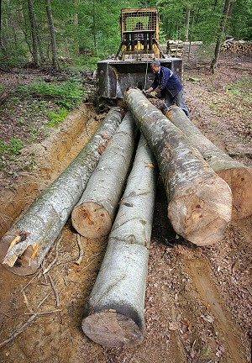
Рисунок 3.1 – Робота на пилопамах

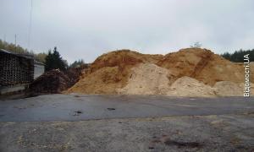 | 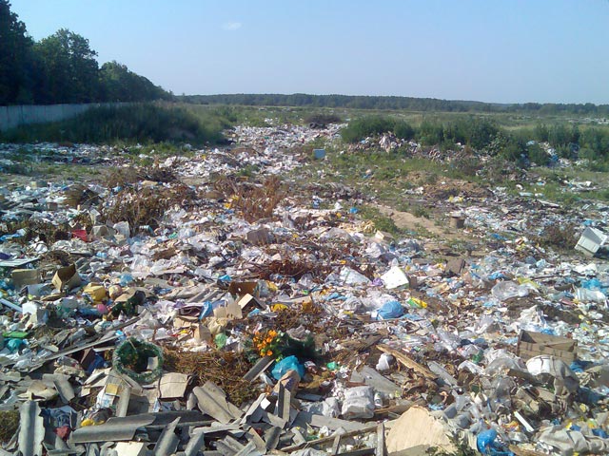
Рисунок 3.2 – Накопичення тирси та твердих побутових відходів
Дослідження поводження з твердими побутовими відходами (ТПВ) у місті Косів та прилеглих населених пунктах включало оцінку організації збору, транспортування та розміщення сміття, а також впливу існуючих полігонів на навколишнє середовище. Вивезення та утилізацією ТПВ у м. Косові займається приватне підприємство «Аверс». Сміття з Косова, сіл Смодне та Вербовець відправляється на полігон ТПВ, розташований на землях Вербовецької сільради, який експлуатується без проектної документації з 1992 року. На полігоні відсутні водонепроникний екран та обвалування, що могли б захистити підземні та поверхневі води від забруднення, а його вплив на довкілля не контролюється. Дозвіл і ліміт на розміщення відходів не видані, а плата за їх розміщення до бюджету не надходить. Відсутня також розроблена схема санітарного очищення міста.
Полігони та несанкціоновані сміттєзвалища повторно виникають у одних і тих же місцях, серед яких слід відзначити вулицю Бандери, простір під мостом навпроти податкової інспекції, а також найбільше стихійне сміттєзвалище об’ємом близько 10 м³ на березі річки Рибниці біля Банського мосту, яке стало своєрідною «візитною карткою» міста. На місцях масового відпочинку, зокрема на березі річки по вул. Бокатчука, не встановлено жодного контейнера для збору сміття [10–12].
Земельні ділянки під сміттєзвалища виділені органами місцевого самоврядування в смт. Кути та смт. Яблунів, проте полігони цих населених пунктів влаштовані без проектів та з порушенням природоохоронного законодавства. В інших населених пунктах району організованих сміттєзвалищ немає. Відсутня також мережа пунктів прийому вторинної сировини, через що навіть металобрухт опиняється на сміттєзвалищах.
Аналіз виконання органами місцевого самоврядування вимог Закону України «Про відходи» (ст. 20, 21) показав, що місцева програма поводження з відходами не розроблена, полігони для захоронення ТПВ не узаконені, схеми санітарної очистки населених пунктів не розроблені, а контроль за поводженням з відходами не здійснюється. Відповідальний за охорону довкілля в райдержадміністрації не призначений, а всі питання переадресовуються районному екологічному інспектору. У результаті недбалого управління міською радою на берегах річки Рибниці сформовані стихійні сміттєзвалища, що негативно впливають на стан довкілля [рис. 2.10].
Методика досліджень включала виїзні обстеження полігонів та несанкціонованих сміттєзвалищ, картографування їх розташування, аналіз дотримання законодавчих норм, а також оцінку впливу накопичених ТПВ на водні ресурси та навколишнє середовище. Таке комплексне дослідження дозволяє визначити найбільш проблемні ділянки та обґрунтувати необхідність впровадження систем збору, сортування та утилізації відходів (рис. 3.3).

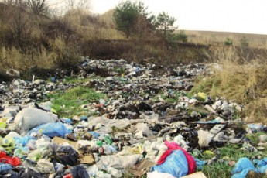
Рисунок 3.3 – Стихійні сміттєзвалища на берегах ріки Рибниці

Важка ситуація з організацією збору та утилізації побутових відходів спостерігається в багатьох сільських населених пунктах Косівського району, серед яких смт. Кути (р. Черемош), с. Яворів, Рожнів, Вербовець (р. Рибниця) та с. Пістинь (р. Пістинька). Прибережні території цих населених пунктів не закріплені за організаціями, установами чи населенням, що ускладнює їх санітарний контроль. Для систематичного спостереження за станом санітарної очистки територій населених пунктів району відповідальна Косівська санітарно-епідеміологічна служба, яка здійснює постійний моніторинг та контроль.
У районі також проводяться регулярні екологічні толоки, ініційовані членами громадських екологічних організацій «Едельвейс» та «Зелений світ», метою яких є наведення порядку на прибережних територіях. В рамках цих заходів вживаються адміністративні заходи щодо осіб, відповідальних за забруднення прибережних зон, включно з накладанням штрафів на посадових осіб та громадян [10–12].
Суттєвий вплив на санітарний стан малих річок та водойм району справляє населення. У більшості населених пунктів відсутні облаштовані місця для збору та тимчасового зберігання побутових відходів, через що населення часто викидає сміття на береги річок або безпосередньо у водойми (рис. 3.4). Для оцінки ефективності контролю за поводженням з відходами у 2014 році Косівською районною держсанепідслужбою проведено 9 рейдових перевірок, метою яких було встановлення дотримання вимог щодо збору, вивезення та утилізації сміттєвідходів.
Методика досліджень передбачала системний аналіз ефективності заходів санітарного контролю, картографування місць стихійних сміттєзвалищ, оцінку впливу людської діяльності на забруднення прибережних зон та розробку пропозицій щодо підвищення ефективності очищення територій населених пунктів


Рисунок 3.4 – Забруднення ріки Рибниці

Встановлено, що у місті Косів та на території району не налагоджено належну систему збору, вивезення та утилізації сміттєвих відходів, тари та упаковки. В районі функціонують лише три сміттєзвалища, які не відповідають санітарно-технічним нормам і не забезпечують належну роботу комунальних служб. Зокрема, сміттєзвалище в с. Вербовець розташоване на земельній ділянці, яка піднята відносно прилеглих територій, що спричиняє забруднення навколишньої території та потічка Терновець. Фактично в районі відсутні офіційно виділені та юридично оформлені місця для утилізації рідких та побутових відходів, а регулярний збір і вивезення сміття не проводяться. При санітарній нормі накопичення 0,3 м³ сміття на одного жителя, фактичне перевищення цього показника досягло десятикратного рівня. Зростання кількості стихійних сміттєзвалищ супроводжується збільшенням популяції мишовидних гризунів, комах та утворенням вогнищ паразитарних захворювань.
Очищення території м. Косова здійснює новостворене приватне підприємство МП «Оріон», проте затримки платежів з боку державних установ створюють ризик банкрутства цієї організації. В районі фактично відсутні офіційно виділені та юридично оформлені місця для утилізації твердих і рідких побутових відходів. Через недбалість окремих посадових осіб на берегах р. Рибниці та території міста утворились численні стихійні сміттєзвалища.
Під час рейду по перевірці басейну р. Пістинька встановлено, що прибережні території, згідно актів встановлення меж прибережних захисних смуг, не закріплені за організаціями, установами чи населенням у с. Пістинь, Шешори та Микитині. На цих територіях спостерігається значне забруднення побутовими відходами. Аналогічні численні сміттєзвалища виявлено на прибережних зонах р. Рибниці в межах с. Город [10–12].
Під час санітарного обстеження с. Космач зафіксовано сміттєзвалища на берегах потоку Тікача. Посадовими особами держсанепідслужби проведено перевірку стану прибережної зони р. Лючка, де також створені несанкціоновані сміттєзвалища. Катастрофічна ситуація спостерігається на численних дрібних потічках району. Санітарний стан населених пунктів обстежено на відрізку Пістинь, Стопчатів, Косів, Рожнів, смт. Кути, результати свідчать про значне забруднення території побутовими відходами [10–12].
Щодо хімічних речовин, в районі функціонують два склади пестицидів у с. Рожневі та Кобаки, які перебувають у доброму стані, при цьому один із складів паспортизований. Косівська земля відзначається високим рівнем чистоти, що зумовлено грамотним використанням мінеральних добрив, гербіцидів, фунгіцидів та інших хімічних сполук. У період існування колгоспів на їх базі діяли склади для зберігання мінеральних добрив та отрутохімікатів. Після реформування колгоспів районна рада товаровиробників прийняла рішення сконцентрувати залишки хімічних сполук на одному збереженому складі в с. Рожнів, оскільки тривале зберігання зробило їх отруйними.
Актуальним завданням є термінове вивезення залишків хімічних речовин на обласну утильну базу. Для цього необхідно закупити спеціальну тару, забезпечити персонал спецодягом, провести затарення та транспортування, а також знезаразити та очистити територію відповідно до інструкцій та методик. Загальна потреба коштів для реалізації заходу складає 10 тис. грн, з яких 5 тис. грн виділяється на придбання тари, 1 тис. грн – на затарення, погрузку та вивезення, 4 тис. грн – на знезараження та очистку території [10–12].

Висновки до розділу 3
Аналіз стану довкілля Косівського району свідчить про низький рівень організації водопостачання та очистки стічних вод. Водопостачання міста здійснюється з підземних водоносних горизонтів, проте фактичне використання води значно менше за її забір, а втрати під час транспортування складають близько 78,9 м³/добу. Первинний облік забору та скиду води не ведеться, а очисні споруди не працюють через тривале відключення електроенергії, знеструмлення та відсутність ремонту, що призводить до скидання неочищених стічних вод у річки Волієць та Рибницю, негативно впливаючи на якість поверхневих вод і створюючи загрозу санітарно-епідемічної безпеки населення. Технологічні порушення на каналізаційних насосних станціях та очисних спорудах знижують ефективність очистки до 30–50%, а лабораторний контроль за якістю стічних вод не здійснюється.
Стан атмосферного повітря характеризується стабільним, але відносно високим рівнем забруднення шкідливими речовинами, основними джерелами яких є стаціонарні підприємства та автотранспорт. Викиди шкідливих речовин на одного жителя становлять 15,7 кг/рік, що підтверджує необхідність покращення системи моніторингу та контролю за станом атмосферного повітря.
Проблеми поводження з побутовими відходами є надзвичайно актуальними. На території району функціонує лише обмежена кількість сміттєзвалищ, які не відповідають санітарним нормам, полігони експлуатуються без проектів та дозволів, а збір та утилізація відходів не систематизовані. Внаслідок цього формуються численні стихійні сміттєзвалища, що спричиняє забруднення прибережних зон малих річок, підвищення чисельності гризунів та комах, а також створює загрозу виникнення паразитарних і інфекційних захворювань. Діяльність приватних служб з очищення території ускладнюється заборгованістю державних установ, що може призвести до банкрутства.
Складеним залишається й питання хімічних речовин та їхнього зберігання. У районі наявні склади пестицидів та залишки мінеральних добрив, що потребують термінового вивезення та утилізації для запобігання негативному впливу на навколишнє середовище. Відсутність фінансування та недостатнє забезпечення відповідною тарою, спецодягом та обладнанням ускладнює організацію безпечної утилізації хімічних речовин.
Загалом екологічна ситуація в Косівському районі є критичною: незадовільний стан водних ресурсів, забруднення атмосферного повітря, відсутність ефективної системи збору та утилізації побутових відходів, а також ризики, пов’язані з неправильним зберіганням хімічних речовин, потребують негайного втручання органів місцевого самоврядування, посилення контролю та впровадження систематичних екологічних заходів для покращення стану довкілля та зниження загрози здоров’ю населення [8, 10–12].
РОЗДІЛ 4
РЕЗУЛЬТАТИ ТЕОРЕТИЧНИХ ТА ЕКСПЕРИМЕНТАЛЬНИХ ДОСЛІДЖЕНЬ

4.1 Захворюваність та її залежність від екологічної ситуації
4.1.1 Охорона здоров’я у Косівському районі
На території Косівського району медичну допомогу населенню надають різні медичні заклади, що включають Косівську центральну районну лікарню (ЦРЛ) з 360 ліжками, Яблунівську районну лікарню – 100 ліжок, Кутську міську лікарню – 80 ліжок, Косівський фтізіопульмонологічний диспансер – 70 ліжок та Космацьку дільничну лікарню – 16 ліжок. Окрім цього, функціонують санітарно-епідеміологічна станція, 10 лікарських амбулаторій та 41 фельдшерсько-акушерський пункт, що забезпечують надання первинної та спеціалізованої медичної допомоги населенню району.
У районі працює 245 лікарів, з яких 78,8% мають кваліфікаційну категорію. Забезпеченість лікарями на 10 тисяч населення становить 26,8. Середніх медичних працівників налічується 832 особи, що забезпечує показник 91,1 на 10 тисяч населення. Така структура кадрового забезпечення медичними працівниками свідчить про відносно стабільну систему охорони здоров’я, хоча існують проблеми в рівномірному розподілі персоналу та доступності медичних послуг у віддалених селах району.
Демографічна ситуація в районі за останні десятиліття зазнала значних змін. Показник народжуваності у 1968–1972 роках становив 16,5 на 1000 населення, тоді як у 2010–2014 роках знизився до 10,97 на 1000 населення. Показник загальної смертності за цей період зріс із 10,6 до 13,55 %. Аналіз середніх показників за п’ятирічні періоди свідчить про тенденцію до зниження народжуваності та одночасного зростання смертності, що може бути пов’язано з низькою доступністю медичних послуг у сільській місцевості, несприятливими екологічними умовами та змінами соціально-економічного становища населення.
Таким чином, стан охорони здоров’я в Косівському районі характеризується достатньою кількістю медичних закладів і персоналу для надання базової допомоги, проте наявні негативні демографічні тенденції та вплив екологічних факторів на здоров’я населення вимагають додаткового контролю та заходів з профілактики захворювань, підвищення доступності та якості медичної допомоги, особливо у віддалених населених пунктах району.
Якщо проаналізувати демографічну ситуацію з 1968 по 2024 рік і вирахувати середній показник за 5 років, то вона має такий вигляд, як це показано у таблиці 4.1. Як видно з наведених даних, народжуваність постійно знижується, а загальна смертність зростає.
Таблиця 4.1 – Статистичні данні захворюваності та демографічної ситуації
Роки | Середній показник народжуваності на 1000 населення | Середній показник загальної смертності на 1000 населення | Середній показник природного приросту | Середній показник захворюваності на 1000 населення
1968-1972 | 16,5 | 10,6 | 6,44 | 306,2
1973-1977 | 16,08 | 10,54 | 5,56 | 421,1
1978-1982 | 16,9 | 11,36 | 5,52 | 491,4
1976-1990 | 16,7 | 11,9 | 4,8 | 504,7
1994-1998 | 15,16 | 13,2 | 1,96 | 535,7
2002-2012 | 13,24 | 13,06 | 0,34 | 595,3
2015-2024 | 10,97 | 13,55 | -2,52 | 720,5
Аналізуючи структуру смертності за 2024 рік наведено у таблиці 4.2.
Таблиця 4.2 – Аналіз структури смертності серед населення відносно захворювання (2024 р.)
№№  ч/ч | Назва хвороби | Кількість чол.  %
1 | Системи кровообігу | 53,5
2 | Новоутворення | 12,3
3 | Захворювання органів дихання | 8,2
4 | Травми та отруєння | 5,3
5 | Хвороби органів травлення | 3,1
6 | Інфекційні захворювання | 2,2
7 | Невизначені стани | 10,4
Структура смертності серед осіб працездатного віку наведено у таблиці 4.3.
Таблиця 4.3 – Структура смертності серед осіб працездатного віку
№№  ч/ч | Назва хвороби | Кількість чол.  %
1 | Системи кровообігу | 29,5
2 | Новоутворення | 22,2
3 | Захворювання органів дихання | 6,5
4 | Травми та отруєння | 19,1
5 | Хвороби органів травлення | 4,6
6 | Інфекційні захворювання | 7,1
7 | Невизначені стани | 3,6
Що ж є причиною високої захворюваності населення ? За старою традицією наша система охорони здоров’я зосереджується на лікуванню хворих, а не запобіганню захворювань. Крім шкідливих звичок, гіподинамії, нервових стресів, велику роль у зниженні тривалості життя та зростанню захворюваності населення відіграє забруднення навколишнього середовища. Тільки спільними зусиллями держави і кожного громадянина можна оголосити «Похід за здоров’ям» і зупинити геноцид народу [4].

4.2 Аналіз еколого-медичної ситуації

У Косівському районі склалася надзвичайно напружена епідемічна ситуація. У 2022 році зареєстровано 7291 випадок інфекційних захворювань, серед яких 309 випадків вірусного гепатиту, 66 – туберкульозу та 1232 – глистних інвазій. За неповними даними, екологічні збитки тільки від вірусного гепатиту склали 672,5 тис. грн. З початку 2023 року продовжується зростання зазначених інфекційних захворювань [4, 15]. Основними причинами такого стану є низька якість питної води та її недостатня кількість, неефективна робота очисних споруд, недостатній рівень збору, утилізації та контролю за твердими та рідкими побутовими відходами, відсутність у населених пунктах району лазень і громадських туалетів, а також низька санітарна культура населення. Потенційними джерелами інфекції є центральний водогін міста Косова та громадські криниці району.
У 2023 році було досліджено 120 проб питної води на бактеріологічні показники, з яких 9 проб виявилися нестандартними. У 17 будинках зафіксовано випадки інфекційного гепатиту. Під час будівельно-ремонтних робіт із прокладання дощової каналізації та нової гілки центрального водогону по вулицях Шевченка та О. Бандери подача води часто відключалася, а з серпня 2022 року водогін та очисні споруди залишаються знеструмленими через заборгованість, тому вода досі не подається населенню м. Косова. Внаслідок цього жителі змушені користуватися водою з громадських криниць, яких у районі нараховується 45, з них 29 – у м. Косові. Санітарно-технічний стан цих криниць не відповідає гігієнічним вимогам. Всі криниці перебувають на балансі комбінату комунальних підприємств, проте через недостатнє фінансування комбінат не виконав приписів санітарної служби щодо забезпечення чистої та обеззараженої води. З 60 досліджених проб води 46 не відповідали вимогам.
Всі проби питної води були нестандартними, тому санітарна служба змушена була самостійно проводити їх обеззараження власними силами та коштами. Серед невирішених проблем водозабору слід відзначити: неогороджені зони суворого режиму на головних спорудах, відсутність ремонту головних споруд, відсутність організованого відомчого лабораторного контролю, потребу у заміні обладнання для обеззараження питної води та неремонтовані водорозбірні колонки й канали. Додатково в районі залишаються невирішеними питання належного виділення та узаконення місць для утилізації побутових та виробничих відходів, забезпечення їхнього збору та вивозу. Санітарний стан об’єктів водопостачання, включаючи громадські криниці, централізовані, локальні та відомчі водогони, залишається незадовільним. Проблемними є питання каналізування густонаселених місць та роботи міських каналізаційних очисних споруд. Незважаючи на існування відповідних приписів, багато об’єктів торгівлі, побуту та виробництва відкривається без дозволу санітарної служби. Не відновлено роботу 26 лазень, які існували по всьому району.
За перші шість місяців 2023 року відзначено погіршення бактеріологічних показників якості питної води. У першому кварталі реєструвалося найвище бактеріологічне забруднення – 100% проб при середньообласному показнику 4,5%, а станом на 25.06.2023 р. відсоток нестандартних проб становив 42,8%. Причиною цієї ситуації є незадовільний санітарно-технічний стан споруд та мереж водопостачання та неефективність примітивного обеззараження питної води. Питання встановлення електролізної знезаражуючої установки не вирішено протягом багатьох років як для Косівського, так і для Кутського водопроводу, хоча у першому випадку установка наявна і лише потребувала монтажу та запуску в експлуатацію. У 2023 році, незважаючи на приписи РайСЕС та звернення до міської ради, дезінфекція громадських криниць Косівським ККП не проводилася.
Ситуація з водопостачанням населення доброякісною питною водою безпосередньо вплинула на епідемічну ситуацію в районі. Інтенсивний показник захворюваності на вірусний гепатит «А» по області у 2023 році становив 43,61, тоді
як у Косівському районі – 63,51. За перші п’ять місяців 2023 року спостерігалося зростання на 351,9% порівняно з аналогічним періодом 2022 року. Встановлено, що захворювання на вірусний гепатит «А» характерне для водного шляху передачі інфекції. Протягом березня–квітня 2023 року через безпопереднє припинення подачі води підприємством «Водоканал» на тривалий час, а також через недбалість керівництва Косівської гімназії-інтернату, спостерігався спалах вірусного гепатиту «А» серед учнів цього закладу.
Ще однією проблемою водопостачання районного центру є відсутність лазні в місті, фактично одна працювала протягом останніх п’яти років. Відсутність проточної води та несправність каналізаційної мережі призвели до затоплення підвалів житлових будинків фекальними стоками. Також відсутність громадського туалету в центрі міста з населенням 9,5 тис. чоловік спричиняє забруднення території та під’їздів фекаліями.
За перший квартал 2023 року лабораторіями ЛПЗ проведено 4820 аналізів на носійство я/г, тоді як у минулому році – 3820. Серед обстежених виявлено 261 особу, інвазовану аскаридозом, 70 осіб – трихацефальозом, 103 – ентеробіозом, 8 – карликовим ціп’яком, 3 – лямбліями [15]. За результатами аналізу даних про захворюваність населення, у дипломному проекті створено базу даних залежності захворюваності населення від стану природно-екологічного середовища (СПЗ) у розрізі населених пунктів району (табл. 2.5, рис. 2.13). Загальний відсоток захворюваності по району становить 9%, проти 7,4% у 2013 році. Відсоток ураження аскаридозом складає 5,4%, що на 2,1% вище порівняно з аналогічним періодом 2013 року. Відсоток ураження ентеробіозом становить 2,1%, що на 2,8% нижче порівняно з 2013 роком. За перший квартал 2014 року у районі не реєструвалися такі захворювання, як малярія, теніоз (збудник – свинячий ціп’як), теніарінхоз (збудник – бичачий ціп’як), стронгілоїдоз, опісторхоз та трихінельоз. Високий відсоток інвазованості спостерігається на Косівській, Кутській, Рожнівській та Трацькій лікарських дільницях (табл. 4.4 рис. 4.1).

Таблиця 4.4 – База даних MapInfo Professional залежності захворіння населення від СПЗ довкілля у розрізі населених пунктів
X | Y | Кілкість населе- ння | Захворю-ваність гепати-том А | Захворю-ваність гепати-том В | CПЗ | Середні значення захворюваності
2 | 3 | 4 | 5 | 6 | 7 | 8
24.8581 | 48.2655 | 1746 | 0 | 1 | 0,375 | 50
25.1624 | 48.2793 | 5264 | 5 | 0 | 1,875 | 250
25.1364 | 48.3172 | 1878 | 6 | 2 | 3 | 400
24.9348 | 48.2804 | 2075 | 1 | 0 | 0,375 | 50
24.8827 | 48.3362 | 1191 | 0 | 0 | 0 | 0
25.0265 | 48.3612 | 3906 | 7 | 0 | 2,625 | 350
24.8532 | 48.4028 | 1230 | 3 | 0 | 1,125 | 150
25.1029 | 48.4093 | 299 | 0 | 0 | 0 | 0
25.2367 | 48.3263 | 2720 | 2 | 0 | 0,75 | 100
25.0356 | 48.3041 | 511 | 0 | 0 | 0 | 0
24.7826 | 48.4075 | 1623 | 0 | 2 | 0,75 | 100
25.1707 | 48.3357 | 3389 | 6 | 0 | 2,25 | 300
25.0205 | 48.2185 | 1569 | 2 | 1 | 1,125 | 150
24.8749 | 48.2955 | 1394 | 0 | 1 | 0,375 | 50
24.7723 | 48.4237 | 1259 | 3 | 0 | 1,125 | 150
24.8237 | 48.3612 | 837 | 0 | 0 | 0 | 0
25.0445 | 48.2766 | 853 | 1 | 0 | 0,375 | 50
25.1695 | 48.4365 | 445 | 0 | 2 | 0,75 | 100
24.9431 | 48.4056 | 1832 | 12 | 7 | 7,125 | 950
25.174 | 48.4218 | 329 | 0 | 0 | 0 | 0
24.899 | 48.4013 | 1277 | 0 | 3 | 1,125 | 150
24.7488 | 48.4341 | 546 | 0 | 1 | 0,375 | 50
25.0815 | 48.2612 | 946 | 0 | 0 | 0 | 0
25.0626 | 48.3928 | 827 | 0 | 0 | 0 | 0
24.9937 | 48.2895 | 2179 | 2 | 1 | 1,125 | 150
24.8111 | 48.4213 | 1456 | 3 | 0 | 1,125 | 150
25.0504 | 48.3065 | 1956 | 13 | 0 | 4,875 | 650
25.1399 | 48.4277 | 353 | 0 | 0 | 0 | 0
24.9846 | 48.3866 | 2191 | 5 | 0 | 1,875 | 250
25.1522 | 48.301 | 993 | 4 | 1 | 1,875 | 250
24.9928 | 48.3369 | 1977 | 3 | 4 | 2,625 | 350
24.8408 | 48.3279 | 6047 | 5 | 0 | 1,875 | 250
25.223 | 48.2925 | 810 | 2 | 2 | 1,5 | 200
25.1514 | 48.384 | 3245 | 2 | 0 | 0,75 | 100
25.2213 | 48.3671 | 5558 | 9 | 0 | 3,375 | 450
25.2823 | 48.3522 | 1221 | 0 | 3 | 1,125 | 150
24.9793 | 48.2531 | 2426 | 0 | 2 | 0,75 | 100
25.132 | 48.2397 | 2027 | 2 | 2 | 1,5 | 200
24.9762 | 48.4167 | 2821 | 4 | 0 | 1,5 | 200
25.1403 | 48.3312 | 8653 | 33 | 15 | 18 | 2400
25.1752 | 48.2639 | 4211 | 9 | 1 | 3,75 | 500

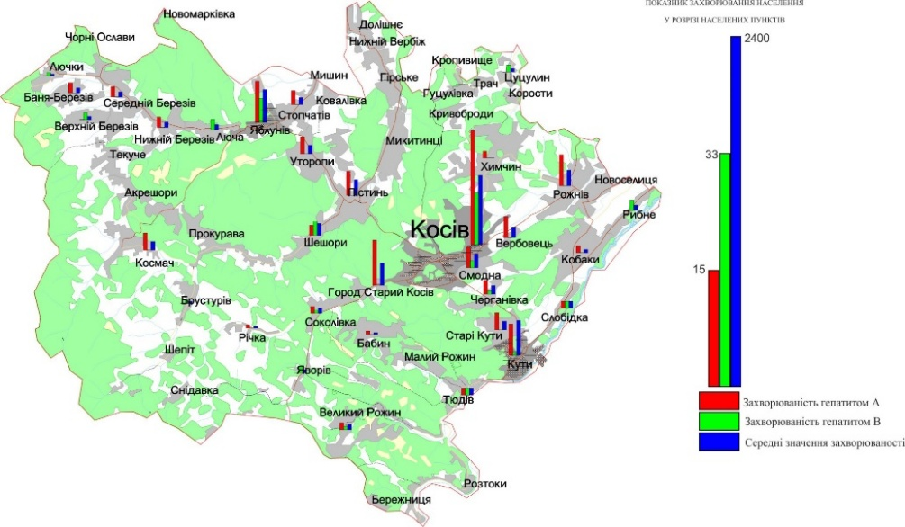
Рисунок 4.1 – Показник захворювання населення у розрізі населених пунктів
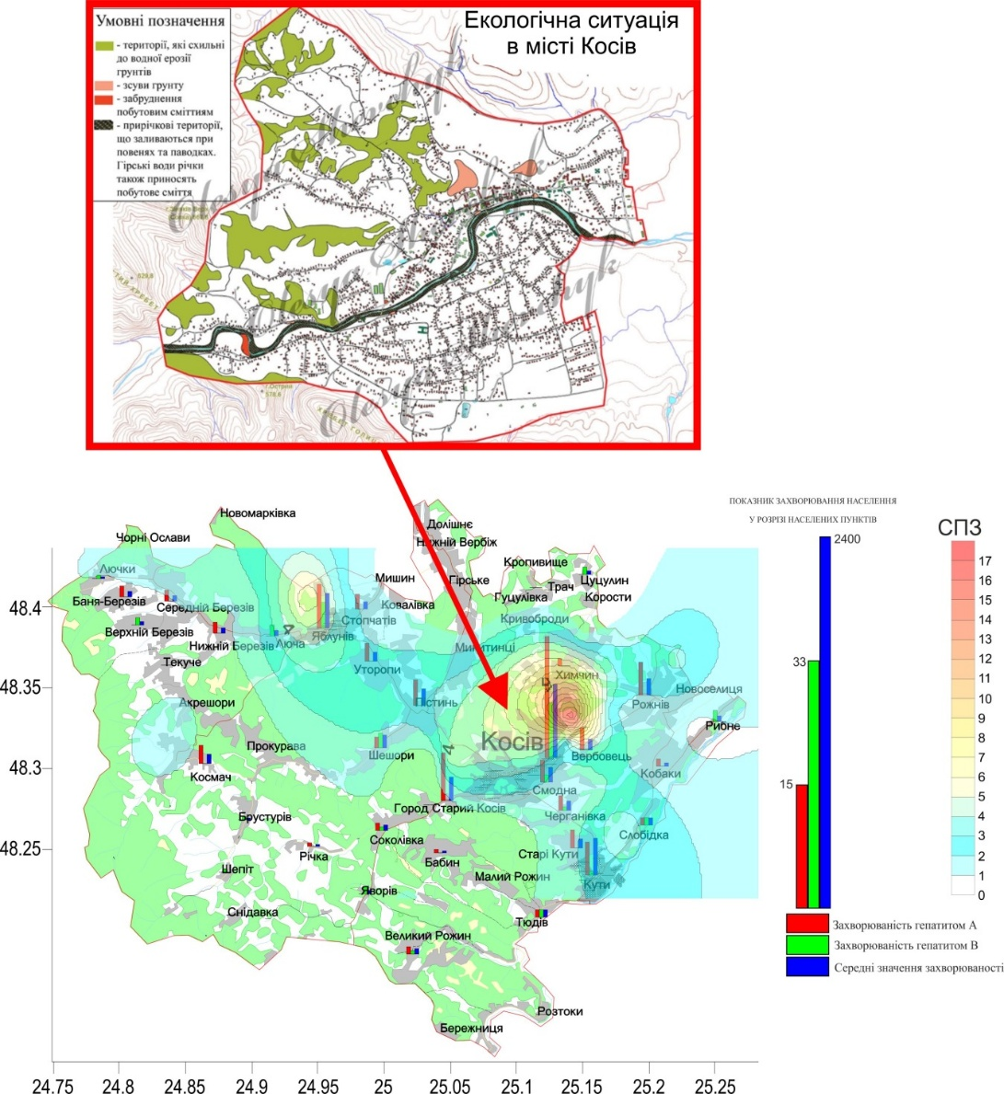

Рисунок 4.2 – Картографічне представлення показників захворювання населення та їх залежність від сучасної екологічної ситуації на території Косівського району
4.3 Кореляційна зв’язки
З метою визначення взаємозв’язків між показниками захворюваності населення та вмістом різних хімічних елементів проведено кореляційний аналіз. Було виконано дослідження залежності захворюваності населення від сумарного показника забруднення [16], який визначався за формулою (4.1), де ρ – коефіцієнт кореляції, і – вміст елементів у конкретній пробі, х і у – середні значення, а – стандартні відхилення. Цей підхід дозволив виявити тісні зв’язки між показниками захворюваності та сумарним показником забруднення, що наочно відображено на рисунку 2.10.
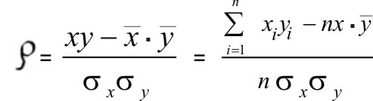 (4.1)
де ρ – коефіцієнт кореляції,
і – вміст елементів Сі в тому чи іншому середовищі у конкретній пробі,
х і у – середні вмісти,
– стандартні відхілення.

Особливо характерним є той факт, що при кореляції концентрацій тих самих елементів між собою взаємозв’язок підсилюється (ρ = 0,75–0,91), що свідчить про спільне походження цих статистичних даних. Це також дає можливість визначати елементи-індикатори для пошуку аномалій забруднення, оптимізувати кількість необхідних аналізів та розраховувати вміст інших елементів за допомогою коефіцієнта кореляції та графічного представлення показників захворюваності населення й їх залежності від сучасної екологічної ситуації в Косівському районі (4.2).
(х-) (4.2)

Аналіз графіків кореляції свідчить про наявність тісних зв’язків (ρ = 0,85–0,95), що підтверджує значущість кореляційних зв’язків між забрудненням довкілля та станом здоров’я населення. Підвищення фонових значень забруднюючих елементів супроводжується різким зростанням дисперсії, що вказує на техногенну природу виявлених аномалій. З цього випливає, що сумарний показник забруднення довкілля має суттєвий вплив на рівень захворюваності населення, що наочно ілюструється на рисунку 4.3.

Рисунок 4.3 – Кореляційна зв’язки
У рамках Магістерської роботи проведено сучасний аналіз взаємозв’язку між станом навколишнього середовища та рівнем захворюваності населення Косівського району у 2023–2024 роках. Зібрані дані показують, що основними факторами, які негативно впливають на здоров’я населення, залишаються забруднення питної води, атмосферного повітря, недостатня робота каналізаційної системи та неналежна утилізація побутових і промислових відходів. Низька санітарна культура населення та недостатнє дотримання гігієнічних норм лише підсилюють ці ризики.
В Магістерській роботі встановлено, що джерелами бактеріального та хімічного забруднення залишаються центральний водогін м. Косова та численні громадські криниці, стан яких на 2023–2024 роки все ще не відповідає сучасним санітарно-гігієнічним вимогам. Проведені аналізи проб води показують наявність патогенних мікроорганізмів та перевищення допустимих концентрацій важких металів і інших токсичних елементів, що безпосередньо корелює з ростом захворюваності на інфекційні хвороби, такі як вірусний гепатит «А», кишкові інфекції та паразитарні інвазії [15].
Одним із сучасних підходів, які використовуються у 2023–2024 роках, є застосування геоінформаційних систем (ГІС) для створення інтерактивних карт захворюваності та забруднення довкілля. На основі зібраних даних формуються карти, які накладаються одна на одну для візуального порівняння та виявлення зон підвищеного ризику. Такі карти дозволяють чітко визначати території, де концентрація токсичних речовин у воді, ґрунтах та повітрі корелює з високим рівнем захворюваності населення.
В Магістерській роботі створено бази даних, які містять інформацію про показники забруднення довкілля та статистику захворюваності у розрізі населених пунктів. На основі цих даних побудовані графіки, що демонструють залежність між рівнем забруднення та інтенсивністю захворюваності. Аналіз графіків та кореляційних залежностей підтверджує, що у районах із високим рівнем антропогенного забруднення, включно з важкими металами та мікробіологічними забруднювачами, спостерігається більш висока захворюваність серед населення (ρ = 0,85–0,95).
Застосування ГІС та інтеграція даних у комп’ютерні системи дозволяють не лише виявляти локальні проблемні зони, а й прогнозувати розвиток епідеміологічної ситуації у районах із різним рівнем антропогенного впливу. Це дає можливість визначати пріоритетні напрямки проведення профілактичних заходів, модернізації водопровідних та каналізаційних мереж, а також оптимізації заходів по контролю забруднення ґрунтів та атмосферного повітря.
Таким чином, сучасні дослідження у 2023–2024 роках у рамках Магістерської роботи підтверджують прямий зв’язок між станом навколишнього середовища та здоров’ям населення. Виявлені закономірності та створені бази даних, графіки й ГІС-карти формують комплексну систему оцінки екологічних ризиків та дозволяють ефективно планувати заходи щодо зниження захворюваності та покращення екологічної ситуації в Косівському районі [16].

4.4 Вплив забруднення навколишнього середовища на стан здоров’я населення Косівського району
Магістерська робота 2023–2024 років підтверджує пряму залежність захворюваності населення від стану довкілля в Косівському районі. Основними факторами залишаються забруднення питної води, атмосферного повітря, недостатня робота каналізаційних систем та неналежна утилізація відходів. Дослідження показують, що райони з високим рівнем важких металів і мікробіологічних забруднювачів характеризуються більш високою інтенсивністю захворюваності на кишкові інфекції, вірусний гепатит «А» та паразитарні хвороби.
У 2023–2024 роках активно використовуються геоінформаційні системи (ГІС) для створення карт захворюваності та забруднення довкілля. Дані накладаються одна на одну, що дозволяє виявляти території підвищеного ризику та встановлювати прямі залежності. Створено бази даних, які містять показники забруднення і статистику захворюваності у розрізі населених пунктів. На їх основі побудовані графіки та діаграми, що демонструють кореляцію між рівнем забруднення та інтенсивністю захворюваності населення.
Застосування ГІС дозволяє прогнозувати розвиток епідеміологічної ситуації, виявляти локальні проблемні зони та визначати пріоритетні напрями профілактики, модернізації водопровідних і каналізаційних мереж, а також заходів контролю забруднення ґрунтів і атмосферного повітря. Виявлена залежність підтверджує, що сумарний рівень забруднення довкілля суттєво впливає на стан здоров’я населення та потребує системного контролю і управління екологічними ризиками [16].

4.5 Заходи щодо зменшення впливу концентрації токсичних речовин на довкілля у Косівському районі
У Магістерській роботі проведено комплексну оцінку стану довкілля та встановлено залежність захворюваності населення від екологічної ситуації у Косівському районі. Для зменшення негативного впливу концентрації токсичних речовин на навколишнє середовище пропонується організувати локальний моніторинг, що дозволяє отримувати більш точні дані про вплив окремих підприємств і джерел забруднення. Система постійних пунктів спостереження забезпечує визначення напрямків і обсягів переносу забруднювачів, оцінку впливу промисловості на компоненти довкілля та своєчасне виявлення аномалій.
Для оцінки екологічної ситуації території Косівського району створено ГІС-карту, на якій відображено пункти відбору проб для моніторингу різних компонентів довкілля. Запропонована мережа моніторингу включає (рис. 4.4):
- 50 точок спостереження атмосферного повітря;
- 25 точок відбору проб дощу та 25 точок відбору проб снігу;
- 25 точок відбору поверхневих вод;
- 50 точок відбору проб ґрунтів;
- 50 точок відбору проб рослинності.
Об’єктами моніторингу можуть бути геологічне середовище, гідросфера, атмосфера, біота, ліси, демосфера, техносфера та радіаційна ситуація. Атмосферний моніторинг поділяється на кліматичний та екологічний: кліматичний включає збір даних про температуру, вологість, силу і напрям вітру та опади, необхідних для подальшого екологічного моніторингу, який визначає концентрації забруднюючих речовин антропогенного походження. Пункти спостереження поділяються на стаціонарні, маршрутні та підфакельні, що дозволяє охоплювати як довготривалі широкомасштабні спостереження, так і контроль безпосередньо у зонах впливу промислових джерел.
Моніторинг ґрунтів спрямований на визначення локальних, регіональних та глобальних змін їх властивостей під впливом природних та антропогенних факторів. Для контролю обираються показники токсичних елементів та важких металів, з урахуванням їх накопичувальної здатності та буферності ґрунтів. Крім того, проводяться спостереження за кислотністю, засоленістю, вологою ґрунту, рівнем рН та вмістом основних іонів, що дозволяє оцінити як короткострокові, так і довгострокові зміни властивостей ґрунту.
Моніторинг гідросфери забезпечує спостереження та оцінку екологічного стану водних об’єктів, визначення ступеня антропогенного впливу та прогнозування змін. Біомоніторинг охоплює флору, фауну та мікроорганізми, дозволяючи оцінювати стан біогеоценотичних комплексів лісових, аграрних та урбаністичних територій. Біохімічний моніторинг відстежує накопичення забруднювачів у рослинах і тваринах, що є важливим для оцінки екологічних ризиків та планування заходів з покращення стану довкілля.
Результати моніторингу інтегруються у комп’ютерні системи та формують еколого-ландшафтні карти природно-антропогенних геосистем. Такі карти дозволяють прогнозувати екологічний стан, оцінювати вплив окремих промислових підприємств та приймати управлінські рішення для оптимізації екологічної ситуації [16].
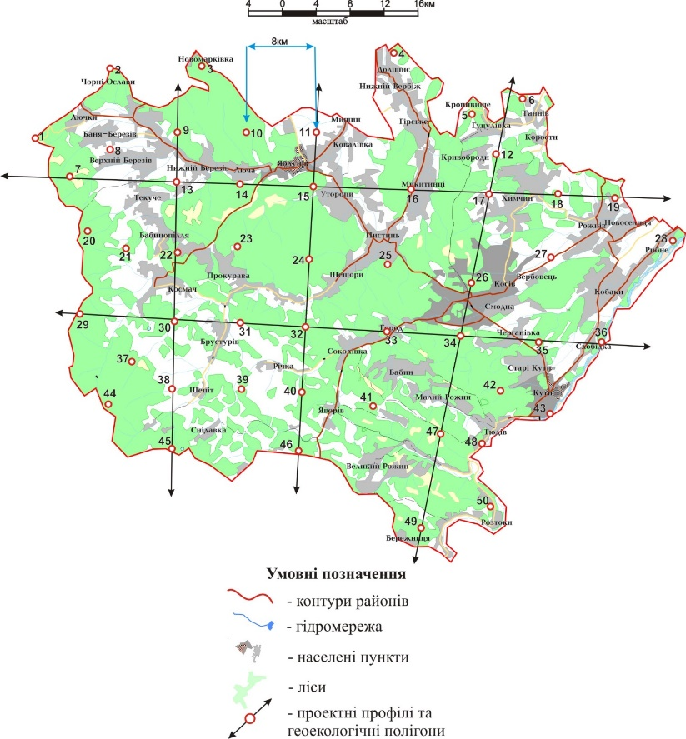

Рисунок 4.4 – Проект моніторингу території Косівського району

Висновки до розділу 4

Аналіз кореляційних зв’язків між показниками захворюваності населення Косівського району та концентраціями хімічних елементів у довкіллі дозволив встановити тісну залежність між рівнем забруднення та станом здоров’я населення. Проведений кореляційний аналіз показав високі значення коефіцієнтів зв’язку (ρ=0,75–0,95), що свідчить про спільне походження забруднень і підтверджує можливість використання окремих елементів як індикаторів для прогнозування змін у екологічній ситуації. На основі цих даних були створені графіки та бази даних, що відображають динаміку захворюваності та рівня забруднення за окремими населеними пунктами району.
У 2023–2024 роках впроваджено використання ГІС-технологій для інтеграції інформації про стан навколишнього середовища та епідеміологічну ситуацію. Створено електронні карти, на яких накладені дані про забруднення повітря, ґрунтів, поверхневих вод та рослинності разом із показниками захворюваності населення. Це дозволило наочно відстежувати територіальні закономірності та виявляти зони підвищеного ризику для здоров’я населення. Аналіз цих карт підтвердив наявність залежності між високими концентраціями токсичних елементів у довкіллі та збільшенням рівня захворюваності на інфекційні та паразитарні хвороби.
Бази даних, графіки та карти, сформовані під час дослідження, дозволяють проводити порівняння динаміки змін у різні часові періоди, оцінювати ефективність запроваджених заходів із зменшення забруднення та коригувати стратегію локального моніторингу. Виявлено, що підвищення фонового забруднення безпосередньо впливає на інтенсивність захворюваності, що підкреслює необхідність регулярного контролю екологічних показників та своєчасного вжиття заходів для зниження концентрацій токсичних речовин.
Таким чином, результати розділу 4 демонструють тісний взаємозв’язок між екологічним станом Косівського району та станом здоров’я населення, обґрунтовують важливість впровадження систематичного ГІС-моніторингу та комплексної обробки даних для прийняття управлінських рішень щодо охорони довкілля та профілактики захворюваності у сучасних умовах 2023–2024 років.

ВИСНОВКИ

У магістерській роботі проведено комплексний аналіз впливу екологічних чинників на стан здоров’я та рівень захворюваності населення Косівського району. Було встановлено, що основними джерелами забруднення є як стаціонарні, так і пересувні викиди в атмосферне повітря. До стаціонарних відносяться численні автозаправні станції та підприємства деревообробної галузі, тоді як пересувні джерела забруднення сформовані автомобільним транспортом, чисельність якого значно зросла у 2024–2025 роках.
Одним із ключових факторів погіршення здоров’я населення, особливо у випадку інфекційних і екологічно залежних захворювань, є стан водних об’єктів району. Засмічення берегів річок та узлісь побутовими відходами, відходами деревообробної промисловості, а також недостатня ефективність очисних споруд призводять до забруднення поверхневих та підземних вод. Це безпосередньо впливає на епідеміологічну ситуацію та підвищує ризики виникнення інфекційних хвороб.
Антропогенна діяльність спричиняє порушення параметрів стійкості природних екосистем, що, у свою чергу, погіршує медико-біологічні та генетичні показники населення, порушує баланс природних ресурсів і функціонування економічного комплексу, а також негативно впливає на соціальну сферу життя громади. Здоров’я людей не можна розглядати як суто індивідуальне явище, оскільки воно визначається комбінацією генетичних, соціальних та природних факторів, а надмірне техногенне навантаження призводить до деградації як довкілля, так і здоров’я населення. Таким чином, стан здоров’я та захворюваності населення Косівського району є похідним від стану навколишнього середовища.
У магістерській роботі визначено передумови залежності захворюваності населення від екологічної ситуації та виділено основні проблеми, що виникають внаслідок антропогенного впливу. Проведено кореляційний та картографічний аналіз, що дозволив встановити достовірні зв’язки між сумарним показником забруднення довкілля та рівнем захворюваності населення. Значення коефіцієнтів кореляції становлять ρ=0,85–0,95, що свідчить про високий рівень взаємозалежності цих показників.
Для більш детального аналізу та контролю стану навколишнього середовища створено ГІС-карту із зазначенням пунктів відбору проб атмосферного повітря, поверхневих та підземних вод, ґрунтів і рослинності, що дозволяє відстежувати просторову динаміку забруднення та захворюваності. Бази даних і графіки, створені під час дослідження, забезпечують можливість порівняння стану довкілля та епідеміологічної ситуації за різні періоди, аналіз тенденцій і планування ефективних природоохоронних заходів.
Результати дослідження підтверджують необхідність впровадження систематичного моніторингу довкілля та проведення цільових заходів із зменшення концентрації токсичних речовин, що у довгостроковій перспективі сприятиме покращенню стану здоров’я населення та демографічної ситуації в Косівському районі. Впровадження інтегрованих ГІС-рішень дозволяє не лише відслідковувати екологічні та епідеміологічні показники, а й планувати превентивні дії для запобігання негативним наслідкам антропогенного впливу.

ПЕРЕЛІК ПОСИЛАНЬ НА ДЖЕРЕЛА

1 Географічна енциклопедія України. Т.1,2 - К.: Знання, 1983 рік.
2 Охорона навколишнього середовища та використання природних ресурсів Івано-Франківської області. Статистичний збірник. Івано-Франківське обласне управління статистики. Івано-Франківськ, 2000, 122 стор.
3 Гуцульщина. Історико-етнографічне дослідження. Наукова думка, 1984.-471с.
4 Довкілля Івано-Франківщини. Статистичний збірник. Івано-Франківське обласне управління статистики. Івано-Франківськ, 2001, 129 стор.
5 Пророрчук В. «Культурно-етнографічна спадщина Національного природного парку «Гуцульщина». Сучасний стан /Ochrana dobr kulturu i historycznego zwiasku czlowieka z przyroda w parkach narodowuch. Ojcow 2003. - С.781 – 788.
6 Річки Карпат. Автори О. І. Мережко, Р. В. Хімко. Видавництво Київ, 1999, 123 стор.
7 Водні ресурси Івано-Франківської області (Інформаційний посібник). Автори М. Д. Галюк, О. С. Дмитроченко, Ю. О. Здоровий, О. П. Кіріяк, В. М. Клапчук, В. М. Красноштанов, Л. Д. Непорадна, В.І. Паньків, М. М. Приходько, Н. М. Руднєва, В. П. Яворський, В. М. Клапчук. Видавництво Яремче, 2001, 156 стор.
8 Україна. Екологічні проблеми атмосферного повітря. Карта. Автор к.г.н. В. А. Барановський. Київська військово-картографічна фабрика, Київ, 2000, формат 46 х 68.
9 Андрієнко Т.Л., Попович С.Ю., Парчук Г.В. та ін. Програма Літопису природи для заповідників та національних парків: Метод.посіб. / Під ред. д-ра біол. наук, проф. Т. Л. Андрієнко. – К.: Академперіодика, 2002. – 103 с.
10 Екологічна ситуація на північно-східному макросхилі Українських Карпат. / М.А.Голубець. Львів, 2001. - 164 с.
11 Гуцульщина (Короткий довідник). Автори П. Лосюк, Ю. Боєчко, М. Городенко, І. Зеленчук, В. Карий, В. Козьиенчук, Н. Крет, В. Петричук, В. Шкурган, Б. Штундер. Видавництво “Прут Принт”, Снятин, 2002, 124 стор.
12 Косів - місто історичне (Урбаністичний нарис). Володимир Стеф’юк. Видавництво “Писаний Камінь”, Косів, 2002, 116 стор.
13 Червона книга України. Рослинний світ. – Київ: «Українська енциклопедія» ім. М.П. Бажана, 1996. – 608 с.
14 Червона книга України. Тваринний світ. – Київ: «Українська енциклопедія» ім.. М.П. Бажана , 1994. – 464 с.
15 Україна медико-демографічні проблеми. Карта. Автори В. А. Барановський, Л. Г. Замарацька. Київська військово-картографічна фабрика, Київ, 2002, формат 46 х 68.
16 Адаменко О.М. Інформаційно-керуючи системи екологічного моніторингу на прикладі Карпатського регіону // Укр. геогр. журн., № 3. 1993. – С.8-14.

17 Желібо Є.П. Безпека життєдіяльності / Є.П. Желібо, Н.М. Заверуха, В.В. Зацарний: Навчальний посібник. – К.: Каравелла, 2001. – 318с.
18 Жидецький В.Ц. Основи охорони праці / В.Ц. Жидецький, В.С. Джигирей, О.В. Мельников. Вид. 5-те, доповнене. – Львів: Афіша, 2001.– 350 с.
19 Економічна енциклопедія: В 3 т. Т.1/Редкол.: С.В. Мочерний (відп. ред.) та ін. – К.: Вид. центр “Академія”, 2002. – 950 с.
20 Мельник Л.Г. Економіка підприємства / Л.Г. Мельник, О.І Корінцева. Конспект лекцій: Навч. посіб. – Суми: ВТД «Університетська книга», 2004. – 412с.
21 Цінник екологічних робіт. – К., 1993. – 26с
22. Герасимчук З. В., Олексюк А. О. Стан та перспективи виробничо- господарського освоєння природно-ресурсного потенціалу Волинської області. Проблеми раціонального використання соціально-економічного та природно- ресурсного потенціалу регіону: фінансова політика та інвестиції. Серія «Природокористування, екологія та ресурсозбереження» : Зб. наук. пр. ВипускVIII (4). Луцьк,2002. С.13-27.
23. Основи стійкого розвитку: Навчальний посібник / За заг. ред. д.е.н., проф. Л. Г. Мельника. Суми: ВТД «Університетська книга», 2005. 654 с.
24. Вольвач Ф. В., Дробноход М. І., Дюканов В. Г. та ін. Стійкий екологічний безпечний розвиток і Україна: Навчальний посібник / За ред. М. І. Дробнохода. Київ: МАУП,2002. 104 с.
25. Стратегія екологічної безпеки (регіональний контекст) / Під ред. М. І. Долішнього, В. С. Кравціва. Львів,1999. 243 с.
26. Герасимчук З. В., Вахович І.М. Організаційно- економічний механізм формування та реалізації стратегії розвитку регіону. Монографія. Луцьк: ЛДТУ,2002. 248 с.
27. Лісовський С. А. Економіко-географічні засади збалансованого розвитку України. Дисертація на здобуття наукового ступеня доктора географічних наук. Київ, 2004. 89 с.
28. Масловська Л. Ц. Сталий розвиток продуктивних сил регіонів: теорія, методологія, практика. Дисертація на здобуття наукового ступеня доктора економічних наук. Рада по вивченню продуктивних сил НАН України, Київ, 2004. С. 119-124.
29. Соціально-економічні дослідження в перехідний період. Природно- ресурсний потенціал в системі просторового розвитку. Збірник наукових праць. Вип. 2.(XLVI) / НАН України. Інститут регіональних досліджень. Редкол.: відп. ред. академік НАН України М.І. Долішній.-Львів, 2004. 396 с.
30. Толстоухов А. В., Хилько М. І. Екобезпечний розвиток: пошуки стратегії, 2-е вид. Київ. Знання України, 2007. 312 с.
31. Хвесик М. А., Горбач Л. М., Кулаковський Ю.П. Економіко-правове регулювання природокористування: Монографія. Київ : Кондор, 2004. 54 с.
31Шевчук В.Я. та ін. Екологічне управління: Підручник. Київ : Либідь, 2004. 423 с.
32.Співак В. К., Солодкий В. Д. Основи екологічної безпеки територій та акваторій: Навчальний посібник. Чернівці: Зелена Буковина, 2000. 156 с.

